2016年重庆公务员考试行测真题及参考答案
第一部分：常识判断
1下列对诗词中的物理现象描述错误的是：
A坐地日行八万里，巡天遥看一千河——地球的公转
B两岸青山相对出，孤帆一片日边来——运动的相对性
C八月秋高风怒号，卷我屋上三重茅——空气振动发声
D飞流直下三千尺，疑是银河落九天——势能转化为动能
2关于液体燃料，下列说法错误的是：
A煤油易挥发，且挥发后与空气混合，会形成爆炸性的混合气
B生物柴油具有“老化”倾向，宜避光，避免与空气接触保存
C柴油能量密度高，燃油消耗率低，但废气中所含有害成分较多
D汽油具有一定的腐蚀性，在贮运过程中容易出现早期氧化变质
3下列哪组气体对环境的负面影响最大？
A一氧化氮、二氧化硫
B二氧化碳、水蒸气
C氢气、稀有气体
D甲烷、氮气
4关于“螳螂捕蝉，黄雀在后”，下列说法错误的是：
A蝉、螳螂和黄雀都是消费者
B螳螂和黄雀的行为都属于先天性行为
C螳螂、蝉和黄雀组成了一个生态系统
D蝉和螳螂属于节肢动物，黄雀属于鸟类
5下图所示的是哪种典型地貌？

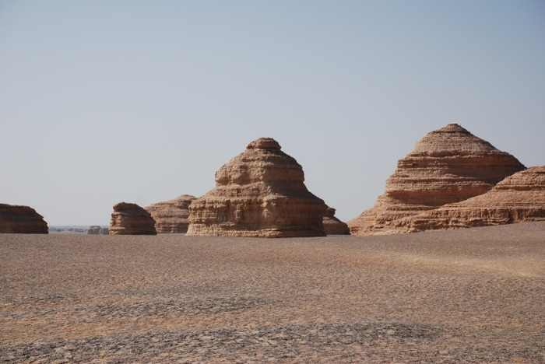
A喀斯特地貌
B冰川地貌
C丹霞地貌
D风蚀地貌
6在生活中，下列哪一做法或现象与热胀冷缩无关？
A夏天在架设电线时，不宜把电线绷得太紧
B往保温瓶灌开水时，不灌满比灌满更容易保温
C把刚煮熟的鸡蛋放到冷水中浸一下，更容易剥壳
D冬天往玻璃杯中倒开水，应先用少量开水预热杯子
7关于疫苗，下列说法错误的是：
A根据费用支付方式，分政府免费提供和公民自费自愿接种两类
B牛痘疫苗彻底消灭天花，是人类用疫苗迎战病毒的首次胜利
C接种疫苗是预防传染病最有效、最经济的手段
D目前乙肝疫苗是世界上使用量最大的一种疫苗
8关于药品，下列说法错误的是：
A大部分药品属于处方药，如注射剂、毒麻药品等
B非处方药不需要凭执业医师处方即可自行购买和使用
C处方药不可擅自使用、停用或增减剂量，否则可能引起严重后果
D药品说明书用以指导医生和患者选择、使用药品，但不具法律意义
9下列哪种球类运动的场地面积最大？
A网球
B篮球
C排球
D足球
10关于农作物，下列对应错误的是：（ ）
A豆类、薯类——粮食作物
B花生、向日葵——经济作物
C西红柿、青梅——蔬菜作物
D玉米、紫云英——饲料作物
11假如某国出现比较严重的经济衰退，该国当局却不能运用货币政策进行调节。这个国家可能是：
A德国
B美国
C英国
D新加坡
12甲于2010年3月1日开始使用“红红太阳”牌商标，乙同年4月1日开始使用相同商标。商标局于2011年5月10日同一天收到甲、乙关于“红红太阳”商标的申请文件，但甲的文件是5月8日寄出的，乙的文件是5月5日寄出的。商标局应初步审定公告谁的申请？
A公告甲的申请，因甲、乙虽同时申请，但甲使用在先
B同时公告，因甲、乙申请日期相同
C公告乙的申请，因乙申请在先
D可以由商标局自由裁定
13下列经济学基本术语与项目内容之间对应错误的是：
A固定成本：企业建造的厂房
B不变资本：企业购入的原材料
C变动成本：企业总经理的工资报酬
D机会成本：为投资股票提前支取定期存款而损失的利息
14下列不属于夫妻共同财产的是：
A婚前房屋在婚后所得的租金
B夫妻关系存续期间，军人的复员费和自主择业费
C婚后由一方父母出资购买的不动产，产权登记在出资人子女名下
D婚姻存续期间虽未实际取得，但明确可以取得的知识产权收益
15关于当代文学，下列说法错误的是：
A《白鹿原》获得“茅盾文学奖”
B《平凡的世界》是史铁生的作品
C余华是先锋文学的代表人物之一
D电影《大红灯笼高高挂》由苏童的小说改编
16下列哪项与英国无关？
A?光荣革命
B第一次工业革命
C普利茅斯
D雾月政变
17关于古代思想家，下列对应错误的是：
A独与天地精神相往来——荀子
B虽千万人，吾往矣——孟子
C知其不可而为之——孔子
D摩顶放踵利天下——墨子
18洲际导弹通常指射程大于8000公里的远程弹道式导弹。目前，中国研制的洲际弹道导弹主要是什么系列的？
A“东风”系列
B“长征”系列
C“红旗”系列
D“天宫”系列
19下列常见的心理现象与成语对应错误的是：（ ）
A晕轮效应——爱屋及乌
B首因效应——一鼓作气
C门槛效应——得寸进尺
D从众效应——人云亦云
20关于水稻，下列说法错误的是：
A是一年生的禾本科植物
B大多为自花授粉并结出种子
C中国、印度、日本都是主产国
D淀粉含量是早、中、晚品种的分类标准

第二部分：言语理解与表达
21科普影评的作者应寻找科学与电影的交汇点，将科普和艺术_________，启迪思想。他们将前沿领域研究成果，结合电影转化为更轻松易懂的文字，面向更多读者。
填入划横线部分最恰当的一项是：
A融会贯通
B合二为一
C珠联璧合
D相提并论
22人类的寿命与基因有关，体内有多个基因_________着你的生命长短。研究表明，那些在恶劣环境下控制机体防御功能的基因，能够显著地改善多种生物的健康状况并且延长其寿命。了解这些基因的运作_________，或许可以帮助我们找到消除老年疾病、延长人类生命的秘诀。
依次填入划横线部分最恰当的一项是：
A操控 规律
B支配 原理
C决定 机制
D主宰 流程
23对互联网企业来讲，从用户那里收集到的信息主要包括消费习惯、行为特征、个人数据等。企业可以通过收集这些信息去开展大数据分析，进一步挖掘用户的潜在消费能力和更______- 的价值，从而为用户提供更具_________的服务。
依次填入划横线部分最恰当的一项是：
A市场化 独创性
B多元化 针对性
C智能化 实用性
D规模化 多样性
24宜居带是指一颗恒星周围一定距离的范围，在这一范围内水可以以液态形式存在。由于液态水被科学家认为是生命生存_________的元素，因此如果一颗行星恰好落在这一范围内，那么它就被认为有更大的________拥有生命或至少拥有生命可以生存的环境。
依次填入划横线部分最恰当的一项是：
A缺一不可 范围
B举足轻重 条件
C至关重要 优势
D必不可少 机会
25在这个时代，人与人之间虽然在空间和情感上越来越__________，但是每个人的利益却又________地与他人的利益和行为紧密地联系在一起。这促成人们主动参与公共事务，呼吁公共利益。
依次填入划横线部分最恰当的一项是：
A冷漠 无孔不入
B疏离 前所未有
C隔绝 迫不得已
D封闭 始料未及
26日前，被称为“法国大展”的“名馆名家名作”纪念中法建交50周年特展在国家博物馆展出。这是一次重量级的展览，10幅名作都是从法国各大国立博物馆________的精品之作，_______了法国从文艺复兴到当代的艺术精华。
依次填入划橫线部分最恰当的一项是：
A精挑细选 再现
B沙里淘金 展现
C百里挑一 融合
D优中选优 浓缩
27在人类文明史上，古埃及人和两河流域的苏美尔人，都曾创造过古老的文字。然而，随着时间的流逝，这些文字早已消亡。时至今日，__________的古老文字，唯有中国人创立的汉字。作为伟大的汉文化的载体和媒介，汉字依然_______，堪称当今世界上最有生命力的文字之一。
依次填入划橫线部分最恰当的一项是：
A硕果仅存 长盛不衰
B凤毛麟角 源远流长
C出类拔萃 博大精深
D鹤立鸡群 方兴未艾
28一方面，社会对带薪休假制度热切欢迎，而且对于落实和执行不力可谓________；但另一方面，具体到实际维权行动中，对不落实带薪休假者，即便在劳动争议案件中，也很少有人提及，因此而直接举报者更是________。
依次填入划横线部分最恰当的一项是：
A嗤之以鼻 门可罗雀
B冷嘲热讽 寡不敌众
C口诛笔伐 寥寥无几
D疾言厉色 势单力薄
29“本质性诗人”大致有两种出路：其一是像陶渊明那样从急流中退出，在山水间________自己的灵魂。尽管现实中并不存在桃花源，但________在内心一隅还是可能的。其二是原地不动，像屈原那样与污浊的世界对抗。这注定了他与世界的_______是持续的、难以调和的。
依次填入划横线部分最恰当的一项是：
A寻找 退隐 冲突
B放逐 蜷缩 矛盾
C抚慰 潜藏 距离
D寄托 固守 隔阂
30尽管古人对日食怀有恐惧感，认为日食是“天狗吃太阳”，但是鉴于太阳对于人类的重要作用，人们必须采取_________的措施加以拯救，如用锣鼓和鞭炮的声音来驱赶“恶狗”。尽管现在听起来_________，不过这类故事却使观赏日食变得神秘而有趣。
依次填入划横线部分最恰当的一项是：
A行之有效 急于求成
B大张旗鼓 啼笑皆非
C力所能及 匪夷所思
D恰如其分 不可理喻
31研究表明，大脑具有自我修复的潜能，继续______这方面的研究，有望最终确认哪些信号可用来促进神经源性反应的_______，而以_______神经发生（即神经元的生成和更新）现象为目标，或可成为一种促进神经元再生的有效治疗方法。
依次填入划横线部分最恰当的一项是：
A增强 强化 加强
B强化 加强 增强
C增强 加强 强化
D加强 增强 强化
32现代传媒尤其是电子传媒有着比传统纸质传媒更宽广的尺度，______- 更多批判的意识和更多的异端。无数专家、学者在电子传媒会客厅中针对各种社会现象接受访谈，发表意见，甚至不乏______-的声音。分析之深、论证之严密、言论之犀利，传统媒体均无法______-。
依次填入划横线部分最恰当的一项是：
A鼓励 特立独行 相提并论
B滋生 针锋相对 同日而语
C允许 振聋发聩 一目了然
D容纳 惊世骇俗 望其项背
33《自私的基因》出版于1976年，但这本书的魅力、争议和影响力却______- 。有趣的是，这本书初版时学界还有反对之声，公众则高高兴兴地______- 了它。几十年过去，书中理论在学界越来越少争议，公众反而______- 般开始担忧这本书“太过极端”。
依次填入划横线部分最恰当的一项是：
A大放异彩 接收 恍如隔世
B历久弥新 接纳 醍醐灌顶
C与日俱增 接受 如梦初醒
D如日中天 接手 茅塞顿开
34黄河下游原来是绕山东丘陵之南注入黄海的。后来，由于中游的黄土高原不断______，下游的广大平原又不断沉降，黄土不断受到侵蚀，______- 泥沙滚滚流入黄河。到了下游，水中的泥沙逐渐淤积，河床不断抬高，遇到汛期，便会漫溢泛滥，出现改道的现象。
依次填入划横线部分最恰当的一项是：
A升高 掺杂
B降低 含有
C下降 大量
D抬升 狭带
35自从1964年我国开始杂交水稻研究以来，很多研究者对杂交水稻的探索_________，1981年，有研究者提出了利用自然两用系的设想，即在长日高温条件下制种，短日低温下繁种，一系两用。到2010年底，我国共有427个两系杂交水稻通过省级或国家的品种鉴定。因此，在我国发展两系杂交水稻已是_________。
依次填入划横线部分最恰当的一项是：
A如日中天 重中之重
B独领风骚 势不可挡
C方兴未艾 一往无前
D和而不唱 大势所趋
36经济全球化促使世界主要国家实力对比关系发生深刻变化，出现强与弱、盛与衰的实力转换，国际角色与位序的______- ，最终会导致国际社会中的权力分配结构产生调整。同时，彼此间的机制化、制度化、常态化的______- 与相互协调已经成为处理国家间关系、解决国家间经济利益矛盾的主要方式。
依次填入划横线部分最恰当的一项是：
A善变 对话
B演变 商榷
C嬗变 磋商
D变迁 协商
37法治和礼治发生在两种不同的社会______- 中。这里所谓的礼治也许就是通常所谓的人治，但是礼治一词不会像人治一词那样容易引起______- ，以致有人觉得社会秩序是可以由个人好恶来维持的了。
依次填入划横线部分最恰当的一项是：
A形态 歧义
B模式 偏差
C情态 误解
D形势 干扰
38在西班牙，“慢食”一直是在人们头脑中______- 的饮食观念。与“慢食”一脉相承的是西班牙人“慢生活”的态度：大厦电梯里面没有关门按键，大家都是等待电梯门缓缓关上；和午餐相伴的还有午睡，尤其在西班牙南部最为炎热的地方，小店业主都会在14点到17点之间关门，那是他们______- 的午休时段。
依次填入划横线部分最恰当的一项是：
A嗤之以鼻 板上钉钉
B坚不可摧 不可更改
C积重难返 翘首以待
D根深蒂固 雷打不动
39暗物质是最大的谜团之一，不过一旦天文学家接受其存在，很多其他宇宙难题便可 。例如，暗物质似乎能解释为何银河系的盘状结构边缘存在如此大的扭曲。虽然围绕银河系运行的星系会对银河系产生扰动，但如果没有暗物质的放大作用，它们微弱的引力效应对银河系也是______-。
依次填入划横线部分最恰当的一项是：
A举一反三 望尘莫及
B迎刃而解 鞭长莫及
C拨云见日 爱莫能助
D昭然若揭 无能为力
40天池经历了漫长的无名时期，后来伴随着天池传说的兴起，天池也开始______- 。谈到天池传说，还有一个缘由：人们面对神奇的山水之境时，总爱把神灵的光环罩在山水的头上，使山水之景与神灵之气______- ，即所谓山不在高，有仙则名。
依次填入划横线部分最恰当的一项是：
A声名鹊起 相得益彰
B门庭若市 相映成趣
C脱颖而出 相濡以沫
D广为人知 相视莫逆
41“据理力争”不是最佳的表达方式，太用力，太急切地想说明道理，反而少了从容淡定。它反映出“力争”者的不够自信，也表明他对听众辨别事理能力的低估。
以下与作者表述的观点最接近的是：
A有理不在声高
B公道自在人心
C此时无声胜有声
D针尖不必对麦芒
42①最早的单质碘便是法国人从海藻中发现的，海藻也是最早的碘生产原料
②我国大部分地区都缺碘，碘不足可能会引起甲状腺肿病和地方性克汀病
③近年来，随着人们对食品纯天然的追求，海藻碘盐越来越受到欢迎
④碘在自然界中比较稀少，但是海洋中的藻类却有较高的含碘量
⑤碘是人体必需的微量元素之一，有“智力元素”之称
⑥因此从1995年起，我国开始实施食盐强制加碘
将以上六个句子重新排列，语序正确的是：（ ）
A②⑤⑥③①④
B③①④⑤②⑥
C④③①⑤⑥②
D⑤②⑥④①③
43马克·吐温有一次在教堂听牧师演讲，最初他觉得牧师讲得让人感动，准备捐款。过了十分钟，牧师还没有讲完，他就有些不耐烦了，于是他决定只捐一些零钱。又过了十分钟，牧师还没讲完，于是他决定一分钱也不捐。在心理学上，这种刺激过多和作用时间过久而引起心理极不耐烦或反抗的现象，被称为“超限效应”。目前旨在帮助肌肉萎缩侧索硬化症患者的“冰桶挑战”项目，也应警惕因过度娱乐化而产生这种效应。以秀开始，但不以秀结尾，留下慈善真精神而不仅是明星录影集，这场跨国接力才算圆满。
对这段文字概括最准确的是：
A“冰桶挑战”应避作秀之嫌
B要弱化明星在慈善中的作用
C要把握慈善娱乐化的分寸
D应适时预防“超限效应”
44中微子是一种基本粒子，在宏观的宇宙起源及演化中扮演着极为重要的角色，由于没有质量并且不带电荷，和其他物质的相互作用极其微弱，这使得中微子的运动轨迹不会发生改变。那些来自遥远宇宙、来自黑洞边缘或者来自宇宙线发源地的中微子，可以告诉人类那些“源”在哪里，甚至可以让我们一探黑洞的究竟。
最适合做本段文字标题的是：
A令人惊喜的存在
B特立独行的中微子
C中微子：宇宙的使者
D触不可及：“隐形”的中微子
45政府采购作为公共财政管理的一项重要制度安排，本义是规范政府购买行为、节约财政资金、从源头上防治腐败。采购部门不从价格上把关，便违背了制度的初衷。中国社科院公布的一份调研显示，一些地方政府在采购办公用品过程中，有近八成的商品高于市场价格。这反映了两个方面的问题，一方面是采购需求的不合理，只求贵的不求对的；另一方面则是政府采购招标环节中存在猫腻。政府采购谁来监督一直是采购制度的软肋所在，采购招标在没有阳光的空间操作，反而导致了“逆市场竞争”的乱象。
这段文字意在强调：
A政府采购制度的初衷是防止腐败
B政府采购需要在相关监督下进行
C采购需求的不合理导致政务腐败
D政府采购中存在大量的违规行为
46由于冰河期消失，气候转暖，中石器时代的绘画由洞窟转移到露天岩壁。随着人们狩猎工具的进步，对大自然征服力的增强，动物形象在绘画中逐渐减少并失去原始的野性，而人类活动开始成为绘画描绘的主要对象。岩画主要分布在北欧和西班牙的拉文特地区。它们以人类狩猎为主要情节，以表现人物、动物的运动和速度为特点。把运动中的形象表现成剪影效果或带状样式。以拉长的四肢和夸张的动作强调动势，表现狩猎场面中的紧张和活力。构图具有浓厚的情节性 和生活气息，但忽略细节刻画，用色单纯。
根据这段文字，关于中石器时代的岩画，以下说法正确的是：
A风格细腻而精致
B多表现动物野性
C再现了人类生活
D色彩鲜艳、丰富
47英国科学家宣称，已找到了一种替代全球定位系统（GPS）的方法，而无需借助任何空间技术。研究发现，激光能够限制并冷却放置于真空条件下的原子，将温度降至绝对零度以上的百万分之一度。在这样的温度下，原子对地球的磁性和重力领域的变化极度敏感。研究者利用这些成果，可以在一台小型装置上限制原子，研究它们的波动，从而定位其运动，并准确查明它们的所在位置。此时，其踪迹定位工作会交由一个仅有1米长的装置来完成，关键在于如何把它打造成微缩装置，以便将其安装在智能手机之中。
这段文字主要介绍的是：
A智能手机应用程序的革新
B激光在科技创新中的新用途
C新定位系统在前沿领域的应用
D利用原子进行定位的原理
48我国古代对于公文的保密最早可以追溯到夏朝。据史书记载，太史令将“图法”（即国家的重要典志、档案）“官藏”；商朝时，设立了守藏史这一官职，专门负责保管政府公务文书和典册；周朝继承了商朝的传统，将文书正本收藏于天府——我国历史上最早的中央档案机构。到了秦朝时，在文书上玺印封缄，在传递过程中使用“封泥”已是普遍的一种做法。到了东汉时期，办公文件保密用的“封泥”竟然成为把守关隘的比喻词。《后汉书·隗嚣传》记载：“（王）元请以一丸泥为大王东封函谷关，此万世一时也。”说明守关如封泥，应小心翼翼，不得有一丝疏漏。
这段文字主要介绍的是：
A历代公文的保密方法
B“封泥”一词的演变过程
C档案储存办法的演变
D史书对文书保存方法的记载
49现代化学与炼金（炼丹）的相同点是从分子层面创造新事物，至于创造新元素其实是核物理学家的任务，由他们拿一些回旋加速机把新元素轰出来然后再填到元素周期表中作为化学家的胜利果实。古典炼金术实际上已经有了元素、原子这样的理念，但并不具备理性思维，例如中世纪的欧洲人认为，轻、重、干、湿是基本的物理性质，干而轻的是火，干而重的是土，湿而轻的是气，湿而重的是水，因此，任何物质均是由水、火、土、气这四种基本元素按不同比例合成的结果，这与目前可知世界的观念显然不同，而同时期其它文明中对物质本质的认识同样也是介于神秘与理性之间。
接下来最可能讲的是：
A现代化学理性思维的起点
B物理学家如何创造新元素
C古典炼金术对欧洲文明的影响
D可知世界中关于元素的各种观念
50人的自尊可以划分为有条件的自尊和无条件的自尊。前者是通过达到一些预设的标准来获得的自尊，自我价值感有赖于这些标准的实现，而非自我的本真需要，比如认为拥有美貌才有价值感。有条件自尊者往往并不了解自己的需要，其衡量自尊的标准是内化得来的。如果父母的爱是有条件的，对自己欲求的行为进行奖励，对不欲求的行为进行惩罚，这就把行为标准强加给了儿童。儿童会不自觉地把这种标准当作自己的人生追求，有条件的自尊往往通过强烈的自我意识表现出来，这样的人总是通过他人的眼光来看待自己。
与这段文字的意思相符的一项是：
A人的本真需求是有条件自尊的来源
B父母的过分溺爱会损害孩子的自尊
C有条件自尊者往往过于在意外界的评价
D父母给孩子制定行为标准对其成长不利
51可见光通信技术的原理非常简单，光亮代表1，光灭代表0，亮灭的组合就携带了信息。不过，由于可见光的频率远远高于无线网络通信信号，其传播的直线性很强，稍有阻挡就会导致通信中断。考虑到技术发展趋势和产品实用性，可见光通信不大会替代无线网络而在家庭中得到广泛应用，但这并不是说这种技术没有实用价值。这种技术在广播式的公共通信中有着令人兴奋的应用前景。运用可见光通信技术，发光二级管信号灯可告诉司机前方直行有拥堵现象，建议右转走另外的道路。
从这段文字我们可以推出：
A可见光通信技术的使用将使得城市真正变成智能之城
B目前可见光通信的核心技术已有了巨大突破
C可见光通信技术将在公共通信中大放异彩
D可见光通信技术将使得家庭网络发生翻天覆地的变化
52大数据是指规模极其巨大，以致很难通过一般软件工具加以获取、管理、处理并整理成为有用资讯的海量数据。其具有大量、高速、多样和价值四个特点，被认为是人类新世纪的“新财富”，价值“堪比石油”，发达国家纷纷将开发利用大数据作为夺取新一轮制高点的重要目标，就是个明证。
这段文字意在说明：
A大数据在处理上还存在技术难度
B大数据背后隐藏着巨大的价值
C发达国家在开发利用大数据上已经先行一步
D开发利用大数据已成为国家竞争的一个热点
53汪曾祺曾说语言不是外部的东西，它是和内在的思想同时存在，不可剥离的。在他看来写小说就是写语言，语文课学的是语言，但语言不是空壳，而是要承载各种各样的思想、哲学、伦理、道德的。怎么做人，如何对待父母兄弟姐妹，如何对待朋友，如何对待民族国家和自己的劳动等，这些在语文课里是与语言并存的。从这个意义来讲，语文教育必须吸收和继承传统文化，而诗歌无疑是传统文化的集大成。
这段文字意在说明：
A诗歌中包含丰富的思想、伦理和道德元素
B脱离内在思想的语文教育是空洞无物的
C必须重视诗歌在语文教育中的作用
D语文教育需要和思想品德教育同步进行
54秦汉四百年间，政治与文化相互推动，形成互补机制，其效应是：统一被认为是合理的、正常的，分裂则被认为是违理的、反常的。秦汉文化造成的这一定势，深刻地影响了此后两千年的中国历史。国家统一，使多元文化整合的速度与力度加强；而整合后的一统文化，具有强大的凝聚力和向心力，又反过来增加政治一统。
这段文字意在强调：
A政治与文化存在紧密联系
B秦汉文化对于后世影响深远
C中国文化具有强大的向心力
D国家统一的前提是文化的一统整合
55当前，对于大部分消费者来说，智能化家居产品既熟悉又陌生，很多人的概念还停留在电动窗帘或别墅防盗系统。从技术层面来说，一键控制、远程遥控、感应人体、自动开启这些电影里才出现的产品如今并非“高科技”，但由于价格昂贵等原因，智能家居并未普及。
根据这段文字，以下说法正确的是：
A智能化已成为家居业未来的发展方向
B目前技术上实现智能家居已无屏障
C普及智能家居必须降低生产成本
D智能家居的概念模糊影响其普及程度
56从政治经济到日常生活，从全球化到地区的复兴，从实用技术到话语表达所面对的诸多难题乃至危机，都与空间这一因素密切相关。这是以地震海啸灾难、边界武装冲突、房地产业的崩盘、道路拥堵以及空间竞争日趋激烈等多种形式表现出来的。
这段文字意在说明：
A经济全球化带来很多空间危机
B自然和人为空间危机日趋突出
C如今空间变得越来越为重要
D人口增多带来很多空间问题
57痴呆是一种以认知功能缺损为核心症状的获得性智能损害综合征，其智能损害的程度足以干扰社会或职业功能，是慢性进展性的疾病，损害的范围涉及记忆、行为、人格、判断、注意力、视空间技能、语言、逻辑推理等多种高级神经功能。据统计，痴呆已成为仅次于心血管疾病，癌症和脑猝的第四大杀手，严重威胁老年人身体健康和生活质量。年龄，是老年性痴呆的重要危险因素，一般认为，60岁以上的人群中，每增加5岁，痴呆的患病率将增加1倍。随着老年人口的不断增加，老年痴呆将成为我国一个严重的公共卫生问题。
根据这段文字，以下说法正确的是：
A老年性痴呆有时会突然发病
B痴呆发病率与受教育程度有关
C痴呆患者的基本生活能力可以改善
D我国老年痴呆患者的人数将不断上涨
58有了社会契约，人们失去的是其自然的自由，以及他们愿意拿什么就拿什么的绝对的权利；通过社会契约，他们得到的是文明的自由以及对自己所拥有的财物的法定权，在权衡利弊的时候，如果要避免出现错误，我们必须清楚地辨明什么是自然的自由以及什么是文明的自由——自然的自由只受到个人实际力量的控制，而文明的自由却受到公众意志的限制，步入文明社会，人类获得了道德自由，仅这一点就使人类成了自身的主宰。
根据上述文字，下列说法正确的是：
A社会契约规定了自然的自由和文明的自由各自的界限
B社会契约强调的是有约束而非完全的自由
C人们只有服从社会契约才能获得文明的自由
D社会契约赋予人们文明的自由、限制自然的自由
59沉积物基准是指特定化学物质在沉淀物中不对底栖生物或上覆水体质量产生危害的实际允许浓度，它既是对水质基准的完善，也是评价沉积物污染和生态风险的基础，是进行湖泊生态环境质量评价的基本要素。国外对沉积物基准的研究始于20世纪80年代，但还未形成完善和统一的沉积物基准体系。由于沉积物中污染物的迁移、转化、生物累积过程及界面过程的复杂性，目前仍缺乏关键的研究手段。国内已有不少科学家做了大量有益的探索，但研究仍然比较零散，还没有国家主管部门颁布湖泊沉积物基准规范。
这段文字意在说明：
A亟需弥补现有沉积物基准体系不足
B沉积物基准非常重要但研究未成体系
C沉积物基准为湖泊水环境重要研究内容
D沉积物基准的相关研究已经有较多进展
60海洋是陆域通过流域的自然延伸，在海洋开发活动中，海洋捕捞、海上运输、海洋矿产开发和海水养殖等生产环节是在海域和流域共同完成；而海盐业和海水利用等则完全是在陆域上完成所有生产环节。此外，现代科学技术发展在推动海洋科技进步、海洋产业发展的同时，海洋高新技术的发展以及新产品的出现，也促进了流域科技进步和相关产业的发展，海陆产品通过这种技术延伸得到互动发展。
这段文字意在说明：
A海洋经济与流域经济空间布局的依赖性
B现代科技的发展推动了海陆经济的进步
C海洋经济与流域经济在产业上相互交错
D现代科技的发展促进了海陆经济的交汇

第三部分：数量关系
61某地居民用水价格分二级阶梯，户年用水量在0~180（含）吨的水价5元/吨；180吨以上的水价7元/吨。户内人口在5人以上的，每多1人，阶梯水量标准增加30吨。老张家5人，老李家6人，去年用水量都是210吨。问老李家的人均水费比老张家少约多少元？
A12
B35
C47
D60
62某企业原有职工110人，其中技术人员是非技术人员的10倍，今年招聘后，两类人员的人数之比未变，且现有职工中技术人员比非技术人员多153人。问今年新招非技术人员多少名？
A7
B8
C9
D10
63老王围着边长为50米的正六边形的草地跑步，他从某个角点出发，跑了500米之后，与出发点相距有多远？
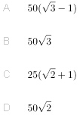
64A、B两辆列车早上8点同时从甲地出发驶向乙地，途中A、B两列车分别停了10分钟和20分钟，最后A车于早上9点50分，B车于早上10点到达目的地。问两车平均速度之比为多少？
A1：1
B3：4
C5：6
D9：11
65木匠加工2张桌子和4张凳子共需要10个小时，加工4张桌子和8张椅子需要22个小时。问如果他加工桌子、凳子和椅子各10张，共需要多少小时？
A47.5
B50
C52.5
D55
662014年父亲、母亲的年龄之和是年龄之差的23倍，年龄之差是儿子年龄的1/5，5年后母亲和儿子的年龄都是平方数。问2014年父亲的年龄是多少？（年龄都按整数计算）
A36岁
B40岁
C44岁
D48岁
67一环形跑道上画了100个标记点，已知相邻任意两个标记点之间的跑道距离相等。某人在环形跑道上跑了半圈，问他最多能经过几个标记点？
A49
B51
C50
D100
68某商店10月1日开业后，每天的营业额均以100元的速度上涨，已知该月15号这一天的营业额为5000元，问该商店10月份的总营业额为多少元？
A163100
B158100
C155000
D150000
69如下图，正方形ABCD边长为10厘米，一只小蚂蚁E从A点出发匀速移动，沿边AB,BC,CD前往D点。问哪个图形能反映三角形AED的面积与时间的关系？

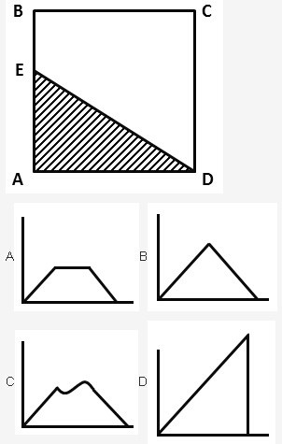
A.A
B.B
C.C
D.D
70社长、主编和副主编三人轮流主持每周一的编辑部发稿会。某年（非闰年）1月6日的发稿会由社长主持，问当年副主编第12次主持发稿会是在哪一天？
A9月8日
B9月9日
C9月1日
D9月2日

第四部分：判断推理
71从所给四个选项中，选择最合适的一个填入问号处，使之呈现一定的规律性：

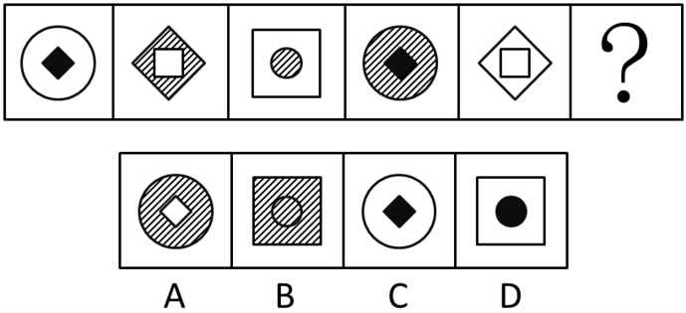
A.A
B.B
C.C
D.D
72从所给四个选项中，选择最合适的一个填入问号处，使之呈现一定的规律性：

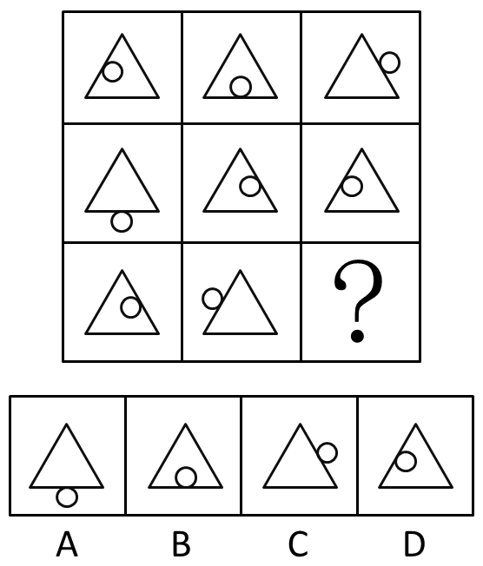
A.A
B.B
C.C
D.D
73把下面的六个图形分为两类，使每一类图形都有各自的共同特征和规律分类正确的一项是：

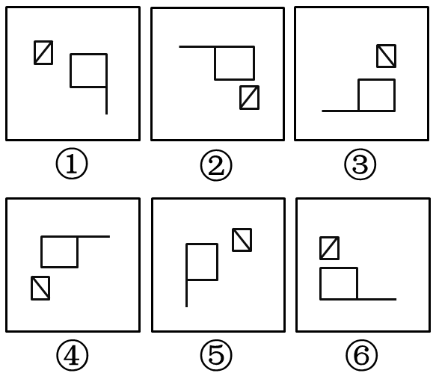
A①②⑥，③④⑤
B①③⑤，②④⑥
C①③④，②⑤⑥
D①④⑥，②③⑤
74（ ）四个选项中，选择最合适的一个填入问号处，使之呈现一定的规律性：

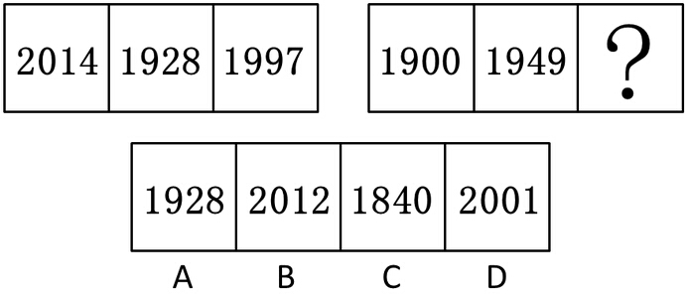
A.A
B.B
C.C
D.D
75从所给四个选项中，选择最合适的一个填入问号处，使之符合所给的题干所示：

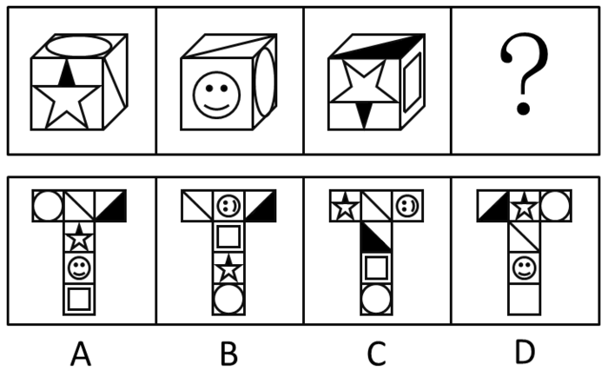
A.A
B.B
C.C
D.D
76择一的因果关系是指两个或者两个以上的行为人都实施了可能对他人造成损害的危险行为，并且已经造成了损害结果，但是无法确定其中谁是加害人。
根据上述定义，下列存在择一的因果关系的是：
A甲在乙的饮水中下毒，乙喝下后在毒发前又因琐事与丙发生争吵，丙一怒之下用刀刺死了乙
B甲、乙共同绑架了丙，甲负责向丙的家人索要赎金，乙为避免被丙认出，将丙残忍杀害
C甲、乙两人在搬卸货物过程中因操作不当，造成货物损坏
D甲、乙、丙三人带着相同的猎枪和子弹外出狩猎，甲、乙看到一只猎物出现在丙附近，二人同时开枪，结果其中一枪打中了丙
77博喻又称连比，就是用几个喻体从不同角度反复设喻去说明一个本体。博喻运用得当，能给人留下深刻的印象。运用博喻能加强语意，增添气势。博喻能将事物的特征或事物的内涵从不同侧面、不同角度表现出来，这是其他类型的比喻所无法达到的。
根据上述定义，下列属于博喻的是：
A这个整天同钢铁打交道的技术员，他的心倒不像钢铁那样
B试问闲愁都几许？一川烟草，满城飞絮，梅子黄时雨
C上海人叫小瘪三的那批角色，也很像我们的党八股，干瘪得很，样子十分难看
D桃花潭水深千尺，不及汪伦送我情
78企业从银行或海外取得外汇借款后并不是直接使用外汇资金，而是将外汇结汇给银行，取得人民币资金加以使用，这种现象称之为贷款替代。
根据上述定义，下列哪项属于贷款替代？
A人民币升值后，一些企业纷纷减少人民币负债，增加外汇负债，然后再用人民币进行投资
B国内经济过热，商业银行对人民币贷款的发放从紧。某贸易公司出于财务考虑转向外资银行贷款，获得外币资金
C王明觉得人民币利率高于美元，因此他申请美元贷款，然后将外汇结汇给银行，从而获得人民币资金
D小宇出国旅游前去银行兑换了一些外币，到国外后他使用信用卡结算，回国后用人民币还款
79生物学研究发现，成群的蚂蚁中，大部分蚂蚁很勤劳，寻找、搬运食物争先恐后，少数蚂蚁却东张西望不干活。当食物来源断绝或蚁窝被破坏时，那些勤快的蚂蚁一筹莫展。“懒蚂蚁”则“挺身而出”，带领众伙伴向它早已侦察到的新的食物源转移。这就是所谓的懒蚂蚁效应。
根据上述定义，下列属于懒蚂蚁效应的是：
A通信工程师待遇优厚，工作时间自由，擅长攻克技术难题
B在金融危机中，某外贸公司凭借多元化经营手段渡过了难关
C某汽车公司鼓励员工创新，允许员工在上班时间钻研技术
D某经理用人不拘一格，看重的是坚韧和正直，而非学历背景
80“气候难民”指的是生存因气候变暖等特殊气候因素而受到威胁的人们，这是一个逐渐扩大的族群。某基金会发表的一份报告称，在未来40年，全球约5到6亿人都面临着沦为“气候难民”的危险。
下列描述中被迫迁移的人们，不属于“气候难民”的是：
A卡特里娜飓风使得墨西哥海岸的众多居民逃离家乡
B印度洋海啸导致了印度、泰国等多国居民被迫迁移
C土地沙漠化使曾经繁荣的楼兰古国消亡，国民外迁
D海平面上涨使马尔代夫领导人为国民另觅栖身之所
81运动参与是指主动参与体育活动的态度和行为表现，经常参与体育活动的人，可以培养和发展对运动的兴趣和爱好。养成体育锻炼的习惯，使体育活动成为生活中的重要组成部分。作为学校领域的运动参与，要求学生具有积极参与体育活动的态度和行为，掌握科学健身的知识和方法，养成坚持体育锻炼的习惯。
根据上述定义，下列属于运动参与的是：
A小强体质较弱，为了增强体魄，他开始参与体育运动
B为了培养孩子的兴趣，小生的父亲经常带他去游泳
C小张酷爱网球比赛，会经常观看各种各样的网球比赛
D小李热爱跑步，只要有时间，他就会参加马拉松比赛
82精益生产是通过系统结构、人员组织、运行方式和市场供求等方面的变革，最大限度地消除浪费和降低库存以及缩短生产周期，力求实现低成本准时生产的技术，其最终目的是通过流程整体优化、均衡物流、高效利用资源、消灭一切库存和浪费，达到用最少的投入向顾客提供最完美价值的目的。
根据上述定义，下列属于精益生产的是：
A为了抢占市场，甲公司不断提高空间利用率
B乙公司投入了大量资金以缩短其产品生产周期
C丙公司的强大供货体系保证它能随时满足客户
D丁公司充分发挥自身优势建立了超快的物流系统
83不规则需求是指某些物品或者服务的市场需求在不同季节，或一周不同日子，甚至一天不同时间上下波动很大的一种需求状况。
根据上述定义，下列哪项属于不规则需求？
A早晚高峰期出租车供不应求
B某电商店庆打折，活动当天点击量剧增
C某博物馆引进一批梵高画作巡展，游客蜂拥而至
D某品牌牙刷分为软、硬、中三种以面向不同消费者
84诱发运动是指由于一个物体的运动使其相邻的一个静止物体产生运动的错觉现象。
根据上述定义，下列属于诱发运动的是：
A在黑板前点燃一支蜡烛，并注视着烛光会看到烛光在运动
B多张图片按一定空间间隔与时间距离相继呈现形成电影
C注视瀑布的某一处，再看周围的树木，会觉得树木在向上飞升
D当我们注视夜空时，会看到月亮在动，而云是静止的
85化学中的自发反应是指在给定条件下不需要外加能量就能自动进行的反应。在自发反应过程中有可能需要外加能量，但外加能量的目的不是改变“给定条件”，而是维持“给定条件”。
根据上述定义，下列不属于自发反应的是：
86鱼饵：鱼竿
A笔：书籍
B写诗：笔
C锅铲：炒锅
D电脑：无线路由器
87报刊：新闻
A土地：玉米
B法院：法律
C出版社：书籍
D唱片：歌曲
88出行：雾霾；口罩
A休息：沙发：电视
B超车：公路：路标
C勘探：野外：地图
D娱乐：海滨：游泳
89水：森林：煤炭
A雪：丰年：喜悦
B表扬：自信：乐观
C氮：蛋白质：智力
D闪电：雨：打伞
90指鹿为马：颠倒黑白
A师心自用：固执己见
B目无全牛：鼠目寸光
C不以为然：不屑一顾
D不孚众望：众望所归
91记者采访时的提问要具体、简洁明了，切忌空泛、笼统、不着边际。约翰·布雷迪在《采访技巧》中剖析了记者采访时向访问对象提出诸如“您感觉如何？”等问题的弊端，认为这些提问“实际上在信息获取上等于原地踏步，它使采访对象没法回答，除非用含混不清或枯燥无味的话来应付。”
由此可以推出：
A记者采访时的提问如果具体、筒洁明了，就不会给采访对象带来回答的困难
B采访对象如果没法回答提问，说明他没有用含混不清或枯燥无味的话来应付
C采访对象只有用含混不清或枯燥无味的话来应付，才能回答那些空泛、笼统的提问
D诸如“您感觉如何？”这样的问题，只能使采访对象抓不住问题的要点而作泛泛的或言不由衷的回答
92某市为了发展文化强市战略，在2008年、2010年先后建成了两个图书馆，2008年底共办理市民借书证7万余个，到2010年底共办理市民借书证13万个，2011年，该市又在新区建立了第三个图书馆，于2012年初落成开放，截止2012年底，全市共计办理市民借书证20余万个。市政府由此认为，该项举措是有实效的，因为在短短的4年间，光顾图书馆的市民增加了近两倍。
以下哪项如果为真，最能削弱上述结论？
A图书馆要不断购置新书，维护成本也很高，这会影响该市其他文化设施建设
B该市有两所高等学校，许多在校生也办理了这3个图书馆的借书证
C很多办理了第一个图书馆借书证的市民又办理了另外两个图书馆的借书证
D该市新区建设发展迅速，4年间很多外来人口大量涌入新区
93X分子具有Y结构，串联起了大量的原子，由该分子组成的某种物质在同类型的物质中具有很强的的导热性。很明显，分子内包含大量原子是使得该物质拥有极强的导热性所必不可少的。
以下哪项如果为真，最能削弱上述结论？
A有的分子拥有别的结构，也串联起了大量的原子，并拥有很强的导热性
B有的物质导热性不强，但是它的分子中包含了大量的原子
C有的物质其导热性很强，但是其分子不具备Y结构
D有的物质其导热性不强，但是其分子具备类似的结构
94近日，火星车在加勒陨坑拍摄的图像发现，火星陨坑内的远古土壤存在着类似地球土壤裂纹剖面的土壤样本，通常这样的土壤存在于南极干燥谷和智利阿塔卡马沙漠，这暗示着远古时期火星可能存在生命。
以下哪项如果为真，最能支持上述结论？
A地球沙漠土壤中存在土块，具有多孔中空结构，硫酸盐浓度较高，这一特征在火星土壤层并不明显
B化学物质分析显示，陨坑内土壤的化学风化过程以及粘土沉积中橄榄石矿损耗情况与地球土壤的状况较为接近
C这些火星远古土壤样本仅表明火星早期可能曾是温暖潮湿的，那时的环境比现今更具宜居性
D土壤裂纹剖面中的磷损耗特别引人注意，因为地球土壤也存在这种现象，这是由于微生物活跃性所致
95干细胞遍布人体，因为拥有变成任何类型细胞的能力而令科学家们着迷，这种能力意味着它们有可能修复或者取代受损的组织。而通过激光刺激干细胞生长很有可能实现组织生长，因此研究人员认为激光技术或许将成为医学领域的一种变革工具。
以下哪项如果为真，最能支持上述结论？
A不同波段的激光对机体组织作用的原理尚不清楚
B已有病例表明，激光会对儿童视网膜造成损伤，影响视力
C目前激光刺激生长法尚未在人类机体上进行试验，风险还待评估
D用激光治疗带有牙洞的臼齿，受损的牙体组织能逐渐恢复
96有报道称，由于人类大量排放温室气体，过去150多年中全球气温一直在持续上升。但与1970至1998年相比，1999年至今全球表面平均气温的上升速度明显放缓，近15年来该平均气温的上升幅度不明显，因此全球变暖并不是那么严重。
如果以下各项为真，最能削弱上述论证的是？
A海洋和气候系统的调整过程使得海洋表层热量向深海输送
B此现象在上世纪50~70年代曾出现过，随后又开始加速变暖
C联合国气候专家指出，空气中的二氧化碳浓度处于80万年来的最高点
D近几年发生多起因气候变暖而产生的自然灾害
97一个没有普通话一级甲等证书的人不可能成为一个主持人，因为主持人不能发音不标准。
上述论证还需基于以下哪一前提？
A没有一级甲等证书的人都会发音不标准
B发音不标准的主持人可能没有一级甲等证书
C一个发音不标准的人有可能获得一级甲等证书
D一个发音不标准的主持人不可能成为一个受人欢迎的主持人
98人们在社会生活中常会面临选择，要么选择风险小，报酬低的机会；要么选择风险大，报酬高的机会。究竟是在个人决策的情况下富于冒险性，还是在群体决策的情况下富于冒险性？有研究表明，群体比个体更富有冒险精神，群体倾向于获利大但成功率小的行为。
以下哪项如果为真，最能支持上述研究结论？
A在群体进行决策时，人们往往会比个人决策时更倾向于向某一个极端偏斜，从而背离最佳决策
B个体会将其意见与群体其他成员相互比较，因其想要被其他群体成员所接受及喜爱，所以个体往往会顺从群体的一般意见
C在群体决策中，很可能出现以个体或子群体为主发表意见、进行决策的情况，使群体决策为个体或子群体所左右
D群体决策有利于充分利用其成员不同的教育程度、经验和背景，他们的广泛参与有利于最高决策的科学性
99在某图书馆中，涉及民国时期的历史书均只存放于第二层的专业书库中，外文类的典藏书籍均只存放于第三层的珍本阅览室中，小林周末到该图书馆借了一本外文类历史书。由此可以推出小林借的书______。
A是涉及民国时期的典藏书籍
B不是涉及民国时期的典藏书籍
C是珍本书
D不是珍本书
100国际工程一般是指那些资金由外国政府或国际组织提供，并在咨询设计、施工、设备材料采购及劳务供应等方面部分或全部实行跨国经营的工程项目。国际工程经营是国际间复杂的商业性交易活动，与国际政治、经济环境与形式密切相关，环境和市场的变化会严重影响到有关国际工程业务的成败，有人认为，目前我国国际工程项目管理体系还未达到要求。
以下哪项如果为真，最能驳斥上述结论？
A和其他发达国家相比我国在国际项目管理这个方面学术活动水平比较低
B现阶段建设市场在项目整体承包方面认可水平较高，市场认可水平高
C现阶段开展项目管理工作的部门绝大部分都具有健全的运作机制
D在工程开展方面进行管理控制的项目控制相关部门专业化程度较高

第五部分：资料分析
2014年1～11月我国货物运输情况

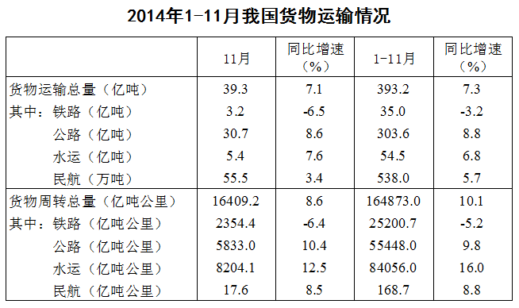
101.2014年1~10月我国货物运输总量为多少亿吨？
A340.2
B353.9
C366.5
D393.2
102.2013年1~10月我国货物运输总量最大的领域是：
A水运
B民航
C铁路
D公路
103.2013年11月我国货物周转总量中，水运周转量占比在以下哪个范围之内？
A低于40%
B40%~50%
C50%~60%
D高于60%
104.哪些运输方式在2014年11月的货物运输量占当月货物运输总量的比重超过上年同期水平？
A仅铁路
B仅公路
C铁路和民航
D公路和水运
105.关于2014年1~11月我国货物运输状况，能够从上述资料中推出的是：
A月均货物运输量约为33亿吨
B每吨货物平均运输距离为500多公里
C铁路货运量占总体比重低于其货物周转量占总体比重
D公路货物周转量同比增量高于水运货物周转量同比增量
2015年2月，我国快递业务量完成8.2亿件，同比增长18.7%；业务收入完成136.0亿元，同比增长22.5%。消费者对快递业务进行的申诉中，有效申诉（确定企业责任的）占总申诉量的97.6%，为消费者挽回经济损失229.8万元。
2015年2月，全国每百万件快递业务中，有效申诉量未23.4件，对企业1的每百万件有效申诉量为75.13件，环比增长48.0%，对企业2的每百万件有效申诉量未32.56件，环比增长55.0%，对企业3的每百万件有效申诉量为31.86件，环比增长140.0%，对企业4的每百万件有效申诉量为17.81件，环比增长36.0%。

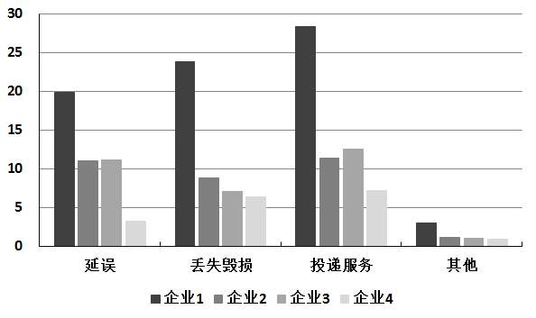
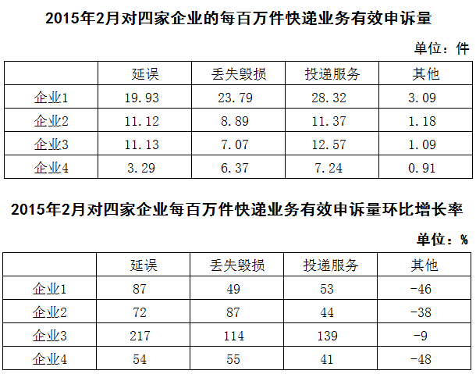
106.2015年2月，平均每笔快递业务的收入在以下哪个范围之内？
A低于17元
B17～19元
C19～21元
D高于21元
107.2015年2月，消费者对快递业务的全部申诉量约为
A1.96万件
B2.36万件
C1.96亿件
D2.36亿件
108.将4家企业按2015年1月每百万件快递业务丢失损毁的有效申诉量按从高到低排序，正确的是：
A企业2，企业1，企业3，企业4
B企业1，企业2，企业3，企业4
C企业2，企业1，企业4，企业3
D企业1，企业2，企业4，企业3
109.2015年2月4家企业中，有几家企业的快递服务中申诉量占该企业当月申诉量的比重高于上月水平。
A1家
B2家
C3家
D4家
110.能够从上述材料推出的是：
A2014年2月，全国快递业务完成量为8亿多件
B2015年2月，全国每百万件快递业务中，非有效申诉不到1件
C2015年2月，4家企业的百万快递业务有效申诉量都高于全国水平
D2015年2月，企业1的每百万快递业务有效申诉量超过任何企业的2倍
根据以下资枓，回答下列题。
2015年1-3月，国有企业营业总收入103155.5亿元，同比下降6%。其中，中央企业收入63191.3亿元，同比下降7%。地方国有企业收入39964.2亿元，同比下降4.2%。
1-3月，国有企业营业总成本100345.5亿元，同比下降5.1%，其中销售费用、管理费用和财务费用同比分别下降2.9%、増长2.3%和增长7.3%。其中，中央企业成本60216.5亿元，同比下降6.4%；地方国有企业成本40129亿元，同比下降3.1%。
1-3月，国有企业利润总额4997.3亿元，同比下降8%。国有企业应交税金9383亿元，同比增长0.13%。
3月末，国有企业资产总额1054875.4亿元，同比增长12%；负债总额685766.3亿元，同比增长11.9%；所有者权益合计369109.1亿元，同比增长12.2%。其中，中央企业资产总额554658.3亿元，同比增长10.5%；负债总额363304亿元，同比增长10.4%；所有者权益为191354.4亿元，同比増长10.7%。地方国有企业资产总额500217.1亿元，同比增长13.8%；负债总额322462.3亿元，同比増长13.7%；所有者权益为177754.7亿元，同比增长13.9%。
111.2014年1-3月，国有企业营业总收入最接近：
A10.5万亿元
B11万亿元
C11.5万亿元
D12万亿元
112.2015年1-3月，在销售费用、管理费用和财务费用中，占国有企业营业总成本的比重同比上升的有几项？
A0
B1
C2
D3
113.2015年3月末，中央企业所有者权益占国有企业总体比重比上年同期约：
A下降了0.7个百分点
B下降了1.5个百分点
C上升了0.7个百分点
D上升了1.5个百分点
114.2015年3月末，中央企业的资产负债率（负债总额÷资产总额）约在以下哪个范围内？
A50%以下
B50%-60%
C60%-70%
D70%以上
115.能够从上述资料中推出的是：
A2015年1-3月，中央和地方国有企业营业成本均低于同期营业收入
B2014年1-3月，国有企业应交税金占同期营业总收入的一成以上
C2015年3月末，国有企业资产总额同比增长不到12万亿元
D2015年3月末，地方国有企业资产负债率高于上年同期水平
材料题

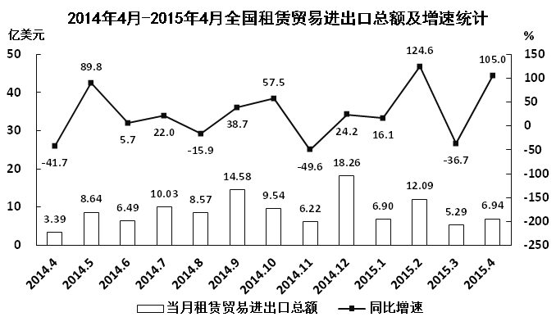
116.2014年下半年全国租赁贸易进出口总额约为多少亿美元？
A55
B62
C67
D74
117.下列月份中，全国租赁贸易进出口总额环比增速最快的是：
A2014年5月
B2014年9月
C2014年12月
D2015年2月
118.2015年一季度全国租赁贸易进出口总额较上一季度约：
A增长了30%
B降低了30%
C增长了40%
D降低了40%
119.2014年5月~2015年4月间，全国租赁贸易进出口总额及同比增速均高于上月的月份有几个？
A5
B6
C7
D8
120.能够从上述资料中推出的是：
A2015年4月全国租赁贸易进出口额比2013年4月翻了一番
B2015年1~4月月均全国租赁贸易进出口额超过8亿美元
C2013年8~9月全国租赁贸易进出口额超过20亿美元
D表中全国租赁贸易进出口额同比下降的月份占总数的三分之一

参考答案及解析

1A
A“坐地日行八万里”是指地球自转。地球赤道半径约6371公里，地球自转一周，人行的路程为周长值约为：2πr=2π×6471公里＝40100公里＝80200里。A项错误。
B“两岸青山相对出”，研究的对象是“青山”，运动状态是“出”，青山是运动的，相对于船来说的；“孤帆一片日出来”，研究的对象是“孤帆”，运动状态是“来”，船是运动的，相对于日（或两岸、青山）来说的；同一个物体，以不同的参照物，它的运动状态可能不同，这就是运动和静止的相对性。B选项正确。
C“八月秋高风怒号”中的风声是空气振动发出的声音。C选项正确。
D“飞流直下三千尺”，是因为水受到重力的作用，从高处往低处流，在此过程中势能减小，减小的势能转化为动能。D项正确。
故正确答案为A。
2C
A项：煤油是轻质石油产品的一类，由天然石油或人造石油经分馏或裂化而得。纯品为无色透明液体，易挥发，易燃。挥发后与空气混合形成爆炸性的混合气。正确。
B项：生物柴油是生物质能的一种，其在物理性质上与石化柴油接近，但化学组成不同。生物柴油具有“老化”倾向，加热不宜超过80℃，宜避光、避免与空气接触保存。正确。
C项：柴油属于轻质石油产品，最重要用途是用于车辆、船舶的柴油发动机。与汽油相比，柴油能量密度高，燃油消耗率低。柴油含更多的杂质，它燃烧时也更容易产生烟尘，造成空气污染。但柴油不像汽油般会产生有毒气体，因此，柴油比汽油更环保和健康。错误。
D项：汽油具有腐蚀性，在存储、运输、使用过程中会对储罐、管线、阀门、汽化器、气缸等设备产生腐蚀。汽油在运输、贮藏过程中由于受到光、热、金属等因素的影响，不饱和组分会发生氧化变质，产生强烈的刺激味，因此保持汽油稳定性一般会在汽油中添加抗氧化剂。
本题为选非题，故正确答案为C。
3A
A项：一氧化氮是一种无色无味，难溶于水的有毒气体，在空气中易被氧化成二氧化氮，而后者有强烈腐蚀性和毒性。一氧化氮对环境有危害，对水体、土壤和大气可造成污染。二氧化硫是最常见、最简单的硫氧化物，是大气主要污染物之一。在大气中，二氧化硫会氧化而形成硫酸雾或硫酸盐气溶胶，是环境酸化的重要前驱物。二者对环境均有较大危害。
B项：二氧化碳是空气中常见的温室气体，是一种气态化合物，常温下是一种无色无味、不助燃、不可燃的气体，密度比空气大。二氧化碳对环境的负面影响主要是因为它具有保温的作用，会逐渐使地球表面温度升高，被认为是加剧温室效应的主要来源。水蒸气是水的气体形式，其对环境的负面影响在于水蒸气是一种温室气体，可能会造成温室效应。
C项：氢气在常温常压下是一种极易燃烧，无色透明、无臭无味的气体，是世界上已知的密度最小的气体，没有毒性，医学上用氢气来治疗部分疾病。其危险在于易燃易爆性，对环境没有明显负面影响。稀有气体或惰性气体是指元素周期表上的18族元素。天然存在的稀有气体有六种，即氦（He）、氖（Ne）、氩（Ar）、氪（Kr）、氙（Xe）和具放射性的氡（Rn）。一般无毒，只有在浓度比较高时对人体产生不良影响，对环境的负面影响较小。
D项：甲烷是最简单的有机物，在自然界的分布很广，是天然气、沼气、坑气等的主要成分。甲烷对环境的负面影响主要体现在它是一种温室气体，可能会造成温室效应。氮气通常状况下是一种无色无味的气体，而且一般氮气比空气密度小。氮气的化学性质不活泼，常温下很难跟其他物质发生反应，但在高温、高能量条件下可与某些物质发生化学变化，用来制取对人类有用的新物质。氮气对环境没有明显负面影响。
综上比较，一氧化氮和二氧化硫对环境的负面影响最大。
故正确答案为A。
4C
A消费者在自然界中的定义为，为食物链的中的一个环节，代表着不能生产，只能通过消耗其他生物来达到自我存活的生物。螳螂、蝉、黄雀符合消费者的概念。A项表述正确。
B先天性行为，就是生来就有的一种本能，由动物体内的遗传物质所决定的行为。例如：蜜蜂采蜜，蚂蚁建巢，蜘蛛织网，鸟类迁徙，动物捕食等。与先天性行为相对的后天性行为是在相应环境中通过学习而建立起来的一种反射和习惯，能让生物更好的适应环境。B项说法正确。
C一个生态坏境中的生物群落，至少要包含：生产者：主要是各种绿色植物，也包括化能合成细菌与光合细菌，它们都是自养生物；分解者：以各种细菌（寄生的细菌属于消费者，腐生的细菌是分解者）和真菌为主，也包含屎壳郎、蚯蚓等腐生动物；消费者，见A项解释。因此，C项错误。
D螳螂和蝉，属于无脊椎动物中的节肢动物，表述正确；黄雀属于鸟类，表述正确。
本题为选非题，故正确答案为C。
5D
风蚀地貌是经由风和风沙流对土壤表面物质及基岩进行的吹蚀和磨蚀作用所形成的地表形态。右图所示的是风蚀地貌中的雅丹地貌，是一种河湖相土状堆积物地区发育的风蚀土墩和风蚀凹地相间的地貌形态。其发育过程是：挟沙气流磨蚀地面，地面出现风蚀沟槽。磨蚀作用进一步发展，沟槽扩展为风蚀洼地；洼地之间的地面相对高起，成为风蚀土墩。D项正确。
A项：喀斯特地貌是具有溶蚀力的水对可溶性岩石（大多为石灰岩）进行溶蚀作用等所形成的地表和地下形态的总称。喀斯特地貌地面上往往崎岖不平，岩石绚丽，奇峰林立。与题干不符，排除。
B项：冰川地貌是有由冰川作用塑造的地貌，属于气候地貌范畴。地貌类型比较多样，按成因分为侵蚀地貌和堆积地貌两类。图中所示并非冰川地貌的特征，排除。
C项：丹霞地貌系指由产状水平或平缓的层状铁钙质混合不均匀胶结而成的红色碎屑岩，受垂直或高角度解理切割，并在差异风化、重力崩塌、流水溶蚀、风力侵蚀等综合作用下形成的有陡崖的城堡状、宝塔状、针状、柱状、棒状、方山状或峰林状的地貌特征。与题干不符，排除。
故正确答案为D。
6B
A夏天比较热，电线吸收热量，处于伸张状态；天气转凉后，电线因释放热量，会收缩。所以绷太紧容易导致收缩过量产生拉力，电线容易形变，当形变超过临界值，就会发生断裂，产生事故。A项说法与热胀冷缩有关。
B空气是热的不良导体，如果水没有完全灌满，相对于水直接接触瓶盖来说，相当于多了一层保温层。B项说法与热胀冷缩无关。
C大多数物质都有“热胀冷缩”的物理特性。但是，各种物质的伸缩程度又各不相同。鸡蛋是由于硬的蛋壳和软的蛋白、蛋黄组成的，当温度剧烈变化时，蛋白和蛋壳的步调会不一致，形成了蛋白与蛋壳的脱离。因此，就不会连蛋壳带蛋白一起剥下来。C项说法与热胀冷缩有关。
D玻璃是热的不良导体，热量在玻璃中传得很慢，杯子中倒进热水后，玻璃里面一面很快被加热，体积膨胀，但杯子外壁还没有被加热，体积不变，这样就会造成杯子破裂。D项说法与热胀冷缩有关。
本题为选非题，故正确答案为B。
7D
A项正确：按照费用支付方式，中国预防接种的疫苗分为两类。第一类疫苗，是指政府免费向公民提供，公民应当依照政府的规定受种的疫苗；第二类疫苗，是指由公民自费并且自愿受种的其他疫苗。
B项正确：18世纪后，牛痘用作免疫接种以预防高传染性的天花。世界卫生组织已经宣布天花在地球上绝迹——人类彻底消灭了天花，这是疫苗战胜病毒的首度成功案例。
C项正确：接种疫苗是预防和控制传染病最经济、有效的公共卫生干预措施。
D项错误：流感疫苗在全球已经使用超过60年，目前每年使用量都以亿计，是全球使用量最大的一种疫苗。乙肝疫苗并不是世界上使用量最大的疫苗。
ABC项正确，D项错误。本题为选非题，故正确答案为D项。
8D
处方药就是必须凭执业医师或执业助理医师处方才可调配、购买和使用的药品。大部分药品属于处方药，特殊药品也属于处方药：各类麻醉类药品、抗癌类药品以及精神类药品。因此A项正确；
非处方药是指为方便公众用药，在保证用药安全的前提下，经国家卫生行政部门规定或审定后，不需要医师或其它医疗专业人员开写处方即可购买的药品，一般公众凭自我判断，按照药品标签及使用说明就可自行使用。因此B项正确；
处方药必须凭执业医师或执业助理医师处方才可调配、购买和使用的药品。不可擅自使用、停用或增减剂量，否则可能引起严重后果。因此C项正确；
药品说明书是载明药品的重要信息的法定文件，具有重要的法律意义。我国《药品管理法》第54条规定，药品包装必须按照规定印有或者贴有标签并附有说明书。因此D项错误。
故正确答案为D。
9D
排球场长度为18米，宽度为9米。篮球场地长28米，宽15米，是一个长方形的平面。一片标准网球场地的占地面积不小于648平方米（南北长36米，东西宽18米）。足球场地长度90~120米，宽度45~90米。 由此可知，足球场地面积最大。所以A、B、C项错误。
故正确答案为D。
10C
粮食作物以水稻、豆类、薯类、青稞、蚕豆、小麦为主要作物，因此A项正确；
经济作物以油籽、蔓青、大芥、花生、胡麻、大麻、向日葵等为主， 因此B项正确；
饲料作物如玉米、绿肥、紫云英等，在2015年中央1号文件着重指出：“支持青贮玉米和苜蓿等饲草料种植，开展粮改饲和种养结合模式试点”的战略决策。因此D项正确。
蔬菜作物主要有萝卜、白菜、芹菜、韭菜、蒜、葱、胡萝卜、菜瓜、莲花菜、菊芋、刀豆、芫荽、莴笋、黄花、辣椒、黄瓜、西红柿、香菜等；果类有梨、青梅、苹果、桃、杏、核桃、李子、樱桃、草莓、沙果、红枣等品种。
青梅属于果类作物，因此C项错误。故本题正确答案选C。
11A
货币政策是指中央银行为实现既定的目标，运用各种工具调节货币供应量来调节市场利率，通过市场利率的变化来影响民间的资本投资，影响总需求来影响宏观经济运行的各种方针措施。
A项：德国属于欧元区国家，而欧洲中央银行负责制定欧盟欧元区的金融及货币政策。欧洲中央银行是超国家层面的中央银行和欧盟成员国的各国家中央银行的有机结合。因此一旦发生经济衰退，德国不能运用独立的货币政策进行调节，必须符合欧洲中央银行的整体政策要求。
B、C、D三项中，英国不属于欧元区国家，有自己独立的货币英镑。美国和新加坡均有自己的独立货币美元和新加坡元，三个国家都有独立的中央银行，可以使用货币政策调节本国经济。
故正确答案为A
12A
《中华人民共和国商标法》第二十九条规定：“两个或者两个以上的商标注册申请人，在同一种商品或者类似商品上，以相同或者近似的商标申请注册的，初步审定并公告申请在先的商标；同一天申请的，初步审定并公告使用在先的商标，驳回其他人的申请，不予公告。”
商标注册的申请日期，以商标局收到申请书件的日期为准。
《商标法实施条例》第十八条 商标注册的申请日期以商标局收到申请文件的日期为准。
故根据题意表述A为正确答案。
13C
固定资本是指以厂房、机器、设备、工具等劳动资料形式存在的生产资本，表现为一次投入多次产出。故A正确。不变资本是物质生产资料，在生产过程中被消耗，使用价值形态发生变化，变成新产品，其价值转移到新产品中，例如厂房、机器、设备、工具，因此B正确；变动成本变动成本发生的原因可将变动成本分为两类。一类是技术性变动成本、另一类是酌量性变动成本。（1）技术性变动成本是指单位成本由技术因素决定而总成本随着消耗量的变动而成正比例变动的成本，通常表现为产品的直接物耗成本。（2）酌量性变动成本是指可由企业管理当局决策加以改变的变动成本。因此C错误。机会成本是指为了得到某种东西而所要放弃另一些东西的最大价值；也可以理解为在面临多方案择一决策时，被舍弃的选项中的最高价值者是本次决策的机会成本；还指厂商把相同的生产要素投入到其他行业当中去可以获得的最高收益。故D正确。本题选择C。
14C
夫妻共同财产，是指在夫妻关系存续期间夫妻所共同拥有的财产。《中华人民共和国婚姻法》第十七条规定，夫妻在婚姻关系存续期间所得的下列财产，归夫妻共同所有：（1）工资、奖金；（2）生产、经营的收益；（3）知识产权的收益；（4）继承或赠与所得的财产，但本法第十八条第三项规定的除外；（5）其他应当归共同所有的财产。“最高人民法院关于适用《中华人民共和国婚姻法》若干问题的解释（三）第七条第一款规定：婚后由一方父母出资购买的不动产，产权登记在出资人子女名下的，可按照婚姻法第十八条第（三）项的规定，视为只对自己子女一方的赠与，该不动产应认定为夫妻一方的财产。
A属于生产经营收益，属于夫妻共同财产；
B军人的复员费、自主择业费等一次性费用应为夫妻一方的个人财产，但婚姻存续时间较长的，可以转化为共同财产；
D项符合法条。
C项是夫妻一方个人财产，不符合定义。
本题为选非题，故正确答案为C项。
15B
A项正确：《白鹿原》是陈忠实的代表作。1997年，该小说获得中国第4届茅盾文学奖。
B项错误：《平凡的世界》是中国作家路遥创作的一部百万字的小说，并非由史铁生创作。1991年3月《平凡的世界》获中国第三届茅盾文学奖。
C项正确：余华是当代文学中先锋派小说的代表作家之一，主要作品有《现实一种》《活着》《许三观卖血记》。
D项正确：《大红灯笼高高挂》改编自苏童的小说《妻妾成群》。
ACD项正确，B项错误。本题为选非题，故正确答案为B项。
16D
A项：光荣革命史1688年，英国资产阶级和新贵族发动的推翻詹姆斯二世的统治、防止天主教复辟的非暴力政变。这场革命未有流血，因此历史学家将其称之为”光荣革命“。君主立宪制政体即起源于这次光荣革命。
B项：第一次工业革命指18世纪从英国发起的技术革命，这是世界技术发展史上的一次巨大革命，它开创了以机器代替手工劳动的时代。它不仅是一次技术改革，更是一场深刻的社会变革。
C项：普利茅斯位于英国英格兰西南区域德文郡。
D项：1799年11月9日，拿破仑以解除雅各宾派过激主义威胁法兰西第一共和国为借口，发动兵变，控制了督政府，接管了革命政府的一切事务，开始了为期15年的独裁统治。拿破仑的这次政变发生在11月9日，在当时的法国历法中属于雾月，故称”雾月政变“。
ABC项均与英国有关，D项发生在法国。故正确答案为D。
17A
A项错误：”独与天地精神往来而不敖倪于万物，不谴是非，以与世俗处。“出自《庄子·天下第三十三》，并不是荀子的观点。
B项正确：”虽千万人吾往矣“出自《孟子·公孙丑上》，意为：纵然面对千万人（阻止），我也勇往直前。孟子认为这是一种勇气和气魄，代表一种勇往直前的精神。
C项正确：子路宿于石门。晨门曰：”奚自？“子路曰：”自孔氏。“曰：”是知其不可而为之者与？“此对话出自《论语·宪问》。《论语》并非孔子所作，但以孔子思想为内容。”知其不可而为之“，这是做人的大道理。人要有一点锲而不舍的追求精神，许多事情都是经过艰苦努力和奋斗而得来的。
D项正确：”墨子兼爱，摩顶放踵利天下，为之。“此语出自《孟子·尽心上》。意为：墨子主张兼爱，磨秃头顶，磨破脚跟，只要是对天下有利，一切都愿意做。此句虽出自《孟子》，但反映的思想对应的是墨子。
BCD项正确，A项错误。
本题为选非题，故正确答案为A项。
18A
A项：”东风“系列，是中华人民共和国一系列近程、中远程和洲际弹道导弹。”东风“系列是目前世界上唯一覆盖各种类型弹道导弹的陆基弹道导弹系列。
B项：”长征“系列为我国运载火箭型号命名。中国自1956年开始展开现代火箭的研制工作。1964年6月29日，中国自行设计研制的中程火箭试飞成功之后，即着手研制多级火箭，向空间技术进军。经过了五年的艰苦努力，1970年4月24日”长征一号“运载火箭诞生，首次发射”东方红一号“卫星成功。”长征“系列火箭已经走向世界，享誉全球，在国际发射市场占有重要一席。
C项：”红旗“系列防空导弹构成了我国地空防空导弹的主体。红旗系列防空导弹涵盖了中远程、中高空到近程超低空的火力范围，已经形成一个庞大的家族，担负着中国防空的重任。
D项：”天宫“系列是我国空间站项目的命名方式。早在1992年，中国就确立了以建立空间站为目标的航天计划。这一计划分三步，第一步是载人飞船阶段，目标是能够把宇航员送到太空，正常运行若干天，并成功返回。第二步是空间实验室阶段。在这个阶段要解决组装、交互对接、补给以及循环利用等四大技术。这些技术关系到空间站的组装、宇航员在空间站的生存等关键问题。”天宫“一号就是中国在第二步计划中为了解决交互对接问题而发射的一个目标飞行器。
BCD项均不符合题意，正确答案为A项。
19B
晕轮效应又称”光环效应“，属于心理学范畴，是指当认知者对一个人的某种特征形成好或坏的印象后，他还倾向于据此推论该人其他方面的特征。本质上是一种以偏概全的认知上的偏误。晕轮效应愈来愈多地被应用在企业管理上，其对组织管理的负面影响主要是体现在各种组织决策上。爱屋及乌指的是因为爱一个人而连带爱他屋上的乌鸦。比喻爱一个人而连带地关心到与他有关的人或物。两者意思对等，因此A正确。
门槛效应又称得寸进尺效应，是指一个人一旦接受了他人的一个微不足道的要求，为了避免认知上的不协调，或想给他人以前后一致的印象，就有可能接受更大的要求。这种现象，犹如登门坎时要一级台阶一级台阶地登，这样能更容易更顺利地登上高处。因此C项正确。
从众效应（conformity），也称乐队花车效应，是指当个体受到群体的影响（引导或施加的压力），会怀疑并改变自己的观点、判断和行为，朝着与群体大多数人一致的方向变化。也就是指：个体受到群体的影响而怀疑、改变自己的观点、判断和行为等，以和他人保持一致。也就是通常人们所说的”随大流“。人云亦云指的是人家怎么说，自己也跟着怎么说。指没有主见，只会随声附和。两者意思对等，因此D正确。
首因效应指交往双方形成的第一次印象对今后交往关系的影响，也即是”先入为主“带来的效果。虽然这些第一印象并非总是正确的，但却是最鲜明、最牢固的，并且决定着以后双方交往的进程。如果一个人在初次见面时给人留下良好的印象，那么人们就愿意和他接近，彼此也能较快地取得相互了解，并会影响人们对他以后一系列行为和表现的解释。一鼓作气出自《曹刿论战》，意思是第一次击鼓能够振作士兵的勇气，第二次击鼓士兵的勇气会衰弱，第三次击鼓士兵的勇气就竭尽了。后多喻趁锐气旺盛之时一举成事或鼓足干劲，一往直前。显然，首因效应和一鼓作气的意思不对应。因此B错误。故本题正确答案选B。
20D
A水稻，一年生禾本科植物，禾亚科稻属。水稻所结子实即稻谷，稻谷（粒）去壳后称大米、香米、稻米。世界上近一半人口，都以大米为食。A项说法正确。
B自花授粉（self-pollination）指一株植物的花粉，对同一个体的雌蕊进行授粉的现象。大多数植物都是自花授粉。水果中，无花果、桃子、苹果、石榴、火龙果等；谷物中，豌豆、大麦、小麦、大豆、豆角、稻子等；蔬菜中，辣椒、番茄、茄子等，都是自花授粉。B项说法正确。
C水稻的主要生长区域是中国南方、朝鲜半岛、日本、东南亚、南亚、地中海沿岸、美国东南部、中美洲、大洋洲和非洲部分地区。C项说法正确。
D早中晚稻主要根据播种期和收获期而划分。以中国长江中下游地区为例，早稻一般于3月底4月初播种，7月中下旬收获；中稻一般4月初至5月底播种，9月中下旬收获；晚稻一般于6月中下旬播种，十月上中旬收获。同一地区，种完早稻可以接着种植晚稻，俗称双季稻。而中稻生育期较长，同一地区一年只能种植一次。D项说法错误。
本题为选非题，故正确答案为D。
21A
本题考查成语填空。
根据文段中”交汇点“、”结合“等词的对应可知，文段重在阐述科学与电影二者之间应该相结合，才能达到更好的效果。故较易排除D项”相提并论“。 ”相提并论“是指把不同的人或不同的事放在一起谈论或看待。文段强调的是相互配合而非同等看待，故排除。
其余三项均有”结合“之意。但B项”合二为一“是指将两者合为一个整体。显然”科普“与”艺术“无法变成一个整体，程度过重，排除。C项”珠联璧合“是用来比喻杰出的人才或美好的事物结合在一起。常用”珠联璧合，郎才女貌“，一般不与”将……“连用，故排除。
A项”融会贯通“是指把各方面的知识和道理融化汇合，符合文段提出的科普与艺术结合的概念。
故正确答案为A。
【文段出处】光明日报 《我国科普影评如何迎头赶上？》
22C
第一空，填入的词与”生命长短“搭配。”操控“指的是掌握运用或驾驭得心应手，毫无阻碍，与后文词语搭配不当，故A选项排除。支配是指支配主体按照给定的条件和目标，对支配客体施加影响的过程和行为，文段中的”基因“与”生命长短“之间并无明确的主客体的行为关系，故排除B项。C项”决定“、D项”主宰“均可体现”基因“对于”生命长短“的重要作用。
第二空，填入的词对应前文”研究表明……“即基因运作的原理而非”流程“，故排除D选项。
故正确答案为C。
【文段出处】环球科学 《长寿基因挑战寿命极限》
23B
根据整个文段可知，大数据的应有之义即从消费习惯、行为特征、个人数据等方面体现特殊与不同，因此企业从中挖掘到的价值也应是”多元化“的，并且以此为依据提供的服务亦是更具有”针对性“的。基本锁定B项。
A项”市场化“、C项”智能化“并非大数据时代的重要特征，D项”规模化“勉强对应”大数据“中的”大“，但对于用户而言，大数据的意义不在于”多样“，而是更具个性的”针对性“服务。
故正确答案为B。
【文段出处】《大数据时代，保护用户数据不能因噎废食》
24D
第一空，由文意可知，所填词语要表达”液态水“对于”生命生存“有非常重要的作用，观察选项，BCD项均可表达此意，而A选项”缺一不可“意为少一样也不行，主语常搭配多个事物，但是文段此处主语只有”液态水“一种元素，故排除A项。
第二空，文段意为”行星“恰好处在有液态水的范围，拥有生命的可能会更大，D选项”机会“符合语义语境；而B选项”条件“，通常与”好坏“搭配，而不用”大小“，排除；C选项”优势“，是需要在对比中来显现的，而文段并没有与其他行星对比之意，排除。
故正确答案为D。
【成语积累】举足轻重：处于重要地位，一举一动都足以影响全局；
至关重要：相当的重要，在要紧关头是不可缺少的；
必不可少：绝对需要的或者不达到就不能做成某种事情。
【文段出处】《NASA宣布发现第二个”地球“或存在液态水和生命》
25B
第一空，所填词语需要同时搭配”空间“和”情感“，A选项”冷漠“，常用”态度冷漠“，无法与”空间“搭配，排除；C选项”隔绝“，可与”空间“搭配，常用”与世隔绝“，无法与”情感“搭配，排除；B与D选项”疏离“和”封闭“置于此均可。
第二空，B选项”前所未有“，指从来没有过的，常用作褒义，在此用来形容联系的紧密程度，且与前文”在这个时代“的时间状语构成对应，符合语义；而D选项”始料未及“指没有想到，在意料之外的，而文段并没有之前有所设想之意，排除。
故正确答案为B。
【成语积累】无孔不入：比喻有空子就钻；
迫不得已：被逼得没有办法，不得不这样。
【文段出处】《错位的呼吁》
26D
第一空，填入的成语与前文重点句”10幅名作都是从法国各大国立博物馆“对应，表现出从本是很有价值的作品中选出最好的。”沙里淘金“比喻好东西不易得或者做事费力大而收效少，也比喻从大量的材料里选择精华，无论哪种语义，都表示从一堆普通的东西中寻找好的东西，而文段中”法国各大国立博物馆“里一定都是精品，故”沙“这一主体与原文不符，排除B项。”精挑细选“ 是指非常仔细的挑选，强调的是挑选的动作而非文段表达的好中选出最好的，故排除A选项。
第二空，考查的是实词的固定搭配，填入的词与”精华“搭配，常用于”浓缩精华“。
故正确答案为D。
【文段出处】中国教育报 《博物馆：不该被忽视的免费课堂》
【成语扩展】
沙里淘金：从沙里淘出黄金。比喻好东西不易得。也比喻做事费力大而收效少。也比喻从大量的材料里选择精华。
百里挑一：一百个里挑选出一个，形容十分出众。
27A
第一空，由”这些文字早已消亡“和”唯有“可知，世界上的古老文字如今只剩下汉字，则只有A选项”硕果仅存“可以与文意对应，比喻由于时间的推移，留存下来仅存的人或事物 ；B选项”凤毛麟角“比喻珍贵而稀少的人或物，不如A选项的”唯一性“与文意对应紧密，排除；D选项”鹤立鸡群“比喻一个人的仪表或才能在周围一群人里显得很突出，C选项”出类拔萃“指超出同类之上，多指人的品德才能，二者多用来形容人的优秀，与文意完全不符，排除。
第二空用来验证，”长盛不衰“指长时间保持旺盛的势头，与后文”堪称当今世界上最有生命力的文字之一“形成完美对应。
故正确答案为A。
【成语积累】源远流长：源头很远，水流很长，比喻历史悠久；
博大精深：形容思想和学识广博高深；
方兴未艾：事物正在发展，尚未达到止境。
【文段出处】《古代东亚文化圈的基本特征二》
28C
第一空，相对于”对带薪休假制度热切欢迎“，对于不落实的行为，由”社会“这一集体性的主体身份，以及文段使用”可谓“一词可知，其态度必然是严厉的。A选项”嗤之以鼻“，用鼻子吭声冷笑，表示轻蔑，与B选项”冷嘲热讽“，用尖刻辛辣的语言进行讥笑和讽刺，二者就显得与”社会“这一主体不符，且仅仅是轻蔑或讥笑，程度较轻，排除；D选项”疾言厉色“则形容对人发怒说话时的神情，也可以排除；而C项”口诛笔伐“指从口头和书面上对坏人坏事进行揭露和声讨，符合语义语境。
第二空用以验证，”寥寥无几“形容数量少，与前文”很少有人提及“对应。
故正确答案为C。
【成语积累】门可罗雀：形容十分冷落，宾客稀少；
寡不敌众：人少的抵挡不住人多的；
势单力薄：人少而力量不足。
【文段出处】《”带薪休假零举报“折射制度尴尬》
29A
从第二个空入手，第二个空根据语境”像陶渊明那样从激流中退出“和”桃花源“可知，作者表达的是积极感情色彩，”蜷缩“、”固守“感情色彩偏消极与文段语境不符，排除B、D选项。
”退隐“与”桃花源“搭配更合适；第三个空根据”与世界对抗“对应”冲突“，所以A项正确。
故正确答案为A。
30C
本题考查成语填空。
第一空，填入的词表达因为太阳对人类有重要的作用，所以人类必须采取一切自己能做的活动来保护它。D项”恰如其分“是指办事或说话正合分寸，文段并未讨论是否合乎分寸的问题，故排除D。
第二空，填入的词用来形容”用锣鼓和鞭炮的声音驱赶恶狗“这一行为，让现代人不解。”不过“表示转折，表现出现代人对于观赏日食的兴趣。C项”匪夷所思“指言谈行动离奇古怪，不是一般人根据常情所能想象的，符合文意。A项”急于求成“表示急着要取得成功。文段并未体现急迫要取得成功的意思；B项”啼笑皆非“形容处境尴尬或既令人难受又令人发笑的行为，古人对日食的反应既不尴尬，也不令人难受，故排除A、B两项。
故正确答案为C。
【文段出处】北京晚报 《为日全食上书国务院 天文学家澄清日食”绯闻“》
【成语扩展】
行之有效：指某种方法或措施已经实行过，证明很有效用。
啼笑皆非：形容处境尴尬或既令人难受又令人发笑的行为。
力所能及：在自己力量的限度内所能做到的。
不可理喻：形容蛮横或固执。
31D
第一空，与”研究“搭配，”增强“往往与能力、体质、抵抗力、素质等词语搭配，不能搭配”研究“，排除A、C。
第三空，搭配”神经发生现象“，”增强“亦不能与”现象“搭配，排除B。
D项的”强化“指增强某种状态、行为的过程，可以修饰”神经发生现象“，D项正确。验证前两空，”加强“往往与研究、教育、团结等词语搭配，增强”神经元反应“亦搭配恰当。
故正确答案为D。
【文段出处】《成人大脑具有自我修复的潜能》
32D
由”更宽广的尺度“、”批判意识和更多的异端“可知，电子传媒与纸质传媒相比对不同观点态度更为宽容，体现出对不同声音接纳包含的姿态，A选项中的”鼓励“过于积极，文中没有鼓励赞赏的含义，排除。B选项”滋生“是说由于电子传媒宽广引起了更多的批判意识和异端，强加因果，无中生有排除。
C项”允许“、D项”容纳“均能够体现出电子传媒对不同观点态度的宽容接纳，符合文意和语境。
第二空，C项”振聋发聩“意为发出很大的响声使耳聋的人也能听见，用来比喻用语言文字唤醒糊涂麻木的人，重在强调观点的震撼性。D项”惊世骇俗“指人因思想、言行等异于寻常而使人感到震惊。显然后者与前文中”批判的意识“和”异端“等词对应更为准确。基本锁定D项。
以第三空验证，”无法望其项背“为常见固定搭配，意在强调以电子传媒为代表的现代传媒较于传统媒体的优势很大。
故正确答案为D。
【文段出处】：《传媒娱乐主义转向及其成因分析》
33C
第一空，根据首句”《自私的基因》出版于1976年“可知，其强调虽然此书出版时间比较久远，但一直以来，其”魅力、争议和影响力“并未随着时间的流逝而减退。故可排除与时间无关的A项”大放异彩“与D项”如日中天“。
第二空，”接纳“与”接受“均可与前文”反对之声“表示反义，用于此处均可。
第三空，仍要表达理论界与公众的不同反应。C项”如梦初醒“准确表现出公众这本书的态度由一开始的”高高兴兴“接受转变为几十年之后的”担忧“。而B项”醍醐灌顶“重在强调听了高明的意见使人受到很大启发，文段中的公众并未受到学界的影响，即并无”高明的意见“，故排除B项。
故正确答案为C。
【成语积累】
大放异彩：比喻有着优异的表现或是突出的成就
如日中天：比喻事物正发展到十分兴盛的阶段
【文段出处】《自私基因恒久远，洗脑觅母永流传》
34A
第一空，”中游的黄土高原“和”下游的广大平原“情况相反，空格所填词语与”沉降“意思相反，”降低“和”下降“与”沉降“意思相同，排除B项和C项。
第二空，主语是”黄土“而非黄河，无法挟带”泥沙“，排除D项。
”掺杂“表示黄土和泥沙夹杂在一起，符合语境，A项当选。
故正确答案为A。
35D
第一空，首句指出从1964年开始杂交水稻研究，横线之后指出1981年提出新的研究设想，空格表示从开始研究到1981年之间杂交水稻的探索情况，虽然开始研究，但是都没有提出新的设想，”和而不唱“指赞同别人的意见，不坚持自己的说法，符合文段意思。
A项”如日中天“比喻事物正发展到十分兴盛的阶段，程度过重，这个阶段还没有到达十分兴盛的程度，排除A项。
B项”独领风骚“形容超群出众，没有谁可与之相比，横线之前的主语为”很多研究者“，搭配不当，排除B项。
第二空，表示我国发展两系杂交水稻符合现在的形势，”大势所趋“符合语境，对应D项。
C项”一往无前“形容勇猛无畏地前进，主语通常为人，与”发展两系杂交水稻“搭配不当，且文段不强调勇敢无畏，排除C项。
故正确答案为D。
36C
第一空，所填词语有”变化“的意思，修饰”国际角色与位序“。”善变“强调变化无常，容易改变，搭配不当，排除A项。”演变“强调发展变化经历的时间久，文段没有体现出这一点，排除B项。
第二空，所填空与”相互协调“语义对应。”协商“一般用在谈判等情况下，对于某一事情的讨论，”磋商“表示双方仔细商量和研究，交换意见，从语义上均可与”相互协调“对应。但”磋商“是外交正式场合用语，与文段整体风格更为相符。
故正确答案为C。
【文段出处】《经济全球化与国际关系发展新趋势》
37C
本题可从第二空入手。一般情况下，”引起“不与”偏差“、”干扰“搭配，常见搭配为”出现偏差“、”受到干扰“。故可排除B、D两项。对比”歧义“与”误解“，前者强调同一事件理解出两种不同的含义，后者强调对于某事物产生了错误的认知。根据后文”以致有人觉得社会秩序是可以由个人好恶来维持的了“，是对”礼治“、”人治“的错误理解，故可排除A项。基本锁定C项。
反观第一空，”社会情态“即社会的情况、状态，符合文意。
故正确答案为C。
【文段出处】《乡土中国》之礼治秩序
38D
第一空，西班牙人一直有一种饮食观念即”慢食“，后面由提到对应的”慢生活“态度，说明他们对这种观念并不是”嗤之以鼻“，故排除A项；”积重难返“指长期形成的不良的风俗、习惯不易改变，文段中并没有提到”慢食“概念不好，故排除C项。”坚不可摧“与”根深蒂固“都可形容坚固不可动摇，但”坚不可摧“一般用来形容精神、意志等，”根深蒂固“一般用来形容观念、思想等。故排除B项，基本锁定D项。
以第二空验证，横线处所填词语应能体现出西班牙人的”慢生活“态度，横线前面的”都会“，说明午休时段是小店业主们无论如何不会更改的休息时间，”雷打不动“语义更重，符合文意。
故正确答案为D
【文段出处】三联生活周刊：《巴塞罗那，美食之旅开始的地方》
39B
第一空，搭配”难题“，B项”迎刃而解“比喻处理事情、解决问题很顺利，搭配得当，符合文意。A项”举一反三“意为从一件事情类推而知道其他许多事情， C选项”拨云见日“常常形容疑团消除， D选项”昭然若揭“侧重于真相全部暴露，三项均与”难题“搭配不当，答案基本锁定B选项。
第二空验证，”鞭长莫及“比喻力量达不到，与”微弱的引力效应“相对应，体现暗物质的重要作用。
故正确答案为B。
【文段出处】未找到出处
40A
第一空，由文段的”天池经历了漫长的无名时期“、”天池传说的兴起“可知，天池逐渐有名气被知晓，A项”声名鹊起“意为名声突然大振，知名度迅速提高；D项”广为人知“意为流传很广，大家都知道，符合文意。B选项”门庭若市“是形容来的人多非常热闹，与”名气“无关，排除。C选项”脱颖而出“比喻本领全部显露出来，也指工作时通过努力超人一等，常强调与他人的对比，文中并无此意，排除。
第二空，横线处所填词汇是形容山水之景与神灵之气之间的关系，后文的”山不在高，有仙则名“是对前文的解释，D选项”相视莫逆“形容彼此间友谊深厚，无所违逆于心，主语为人，不能是物， 且”山水之景“与”神灵之气“无所谓友谊深厚，排除。A选项”相得益彰“意为两个人或两件事物互相配合，双方的能力和作用更能显示出来，能体现出山水之景与神灵之气的结合使得山水之境更为美好的意境，符合文意和语境。
故正确答案为A。
【成语积累】
相映成趣：指相互衬托着，显得很有趣味，很有意思。
相濡以沫：比喻同在困难的处境里，用微薄的力量互相帮助。
【文段出处】《古今世界的瑶池和天池》
41A
文段为”观点+解释说明“结构，首句提出观点”据理力争“不是最佳的表达方式，缺少从容淡定。后文为解释说明部分，文段首句为中心句，结合选项A的观点最相近，所以A项正确。
B选项”公道自在人心“为公正的道理自然存在于众人的心里。指群众对事情的是非曲直知道的清楚明白。不是作者想强调的观点。
C选项”此时无声胜有声“，指默默无声却比有声更感人。（有时候不说话比说话更有用），文段并不是”无声“，而是声音大小。
D选项”针尖不必对麦芒“比喻双方不必针锋相对。不符合文意。
故正确答案为A。
42D
语句排序题，对比选项判断首句，⑤句是对”碘“下定义的表述，引出文段的话题，适合做首句，②句和④句分别阐述我国和自然界中碘的情况，应出现在⑤句之后，不适合做首句，排除A项和C项。
①句引出”海藻“这一碘的生产原料，③句的话题为”海藻碘盐“，建立在海藻的基础上，因此③句在①句之后，排除B项。
故正确答案为D。
【文段出处】《这些东西里都有海洋的身影》
43C
文段为”分总“结构，前文用”马克吐温“例子引出”超限效应“的定义，接下来指出”冰桶挑战“的项目应警惕因过度娱乐而产生的这种效应，强调的是把握慈善娱乐化的限度和分寸，对应C项。
A项”应避作秀之嫌“表述错误，文段重点强调把握娱乐化的分寸，而非避免作秀，排除。
B选项”明星“不是文段强调的重点。
D项”适时“强调时机，文段强调的是适度和分寸，表述错误，排除。
故正确答案为C。
【文段出处】《冰桶挑战：以秀开始，但不以秀结尾》
44C
本段文字围绕中微子进行论述。首句指出中微子在宇宙中的重要作用，随后指出中微子由于无质量无电荷的特点使其运动轨迹不变，而这稳定的运动轨迹恰恰可以让中微子告诉大家他来自宇宙的哪里，故C项”宇宙的使者“中的”使者“一词很好的解释了中微子的作用，当选。
A项没有主题词，不符合标题填入的原则，排除。
B项的特立独行侧重特殊性，表述相较于C而言不够准确，且没有体现出中微子的作用，排除。
D项”触不可以“在原文中并未体现，与文意不符，排除。
故正确答案为C。
45B
文段为”分总“结构，前文阐述了政府采购的本义，后文着重分析了政府采购存在问题的原因是缺少监督，根据文段提出的原因给出合理的对策，对应选项B，所以B项正确。
A选项为文段前部分内容，非重点。
C选项”采购需求不合理“为一方面的问题，片面且问题本身非重点。
D选项为问题本身，非重点。
故正确答案为B。
46C
文段首句指出中石器时代绘画场所的变化，接下来通过”而“指出人类活动成为绘画描绘的主要对象，之后具体阐述中石器绘画如何呈现人类活动，因此文段重点阐述中石器绘画再现了人类生活，对应C项。
A项，根据”忽略细节刻画“可知”风格细腻精致“错误，排除。
B项，根据”动物形象在绘画中逐渐减少并失去原始的野性“可知”多表现动物野性“错误，排除。
D项，根据”用色单纯“可知”丰富“错误，排除。
故正确答案为C。
【文段出处】《中石器时代的北欧岩画》
47D
文段首句指出英国科学家宣称已找到了一种替代全球定位系统的方法，接下来对新的定位方法进行具体阐述，通过”限制并冷却放置于真空条件下的原子“，”在一台小型装置上限制原子“来进行定位，可知文段强调的是利用原子进行定位的原理，对应D项。
A项”智能手机“非文段重点，且”应用程序的革新“表述不明确，排除。
B项”科技创新“扩大范围，文段谈论的是如何定位的原理，排除。
C项”在前沿领域的应用“非重点，文段重点论述的是新定位方法的原理而不是应用，排除。
故正确答案为D。
48A
文段为按时间先后顺序论述的并列结构，首句指出文段谈论的核心话题”我国古代对于公文的保密“，依次论述夏朝、商朝、周朝、秦朝和东汉时期的公文保密办法，对文段内容归纳概括，A项准确。
B项”封泥“只出现在秦朝和东汉，表述片面，排除。
C项和D项主题词与文段不符，文段谈论的是公文的保密方法而非”档案存储方法“或”文书保存方法“，排除。
故正确答案为A。
49A
文段开头把”现代化学“与”炼金“进行对比，先指出现代化学与炼金的相似之处，接下来应是指出两者的区别，通过转折词”但“说明炼金技术不具备理性思维，随后通过”例如“进行举例说明，接下来即是强调现代化学是有理性思维的，因此下文应该谈论现代化学的理性思维是如何产生的，对应A项。B项物理学家如何创造元素是前文已经提到过的内容，后文不做论述，排除。C项的”欧洲“属于无中生有。D项对应文段最后一句的表述，是举例论证的内容，非重点，且没有包含”理性思维“这个关键词，排除。
故正确答案为A。
50C
根据文段尾句的表述”有条件的自尊往往通过强烈的自我意识表现出来，这样的人总是通过他人的眼光来看待自己“可知，有条件的自尊者对外界的评价往往过于在意，对应C项。根据首句内容”前者是通过达到一些预设的标准来获得自尊，而非自我本真的需要“，可知A项错误。B项”父母的过分溺爱“在原文中没有提到，无中生有，排除。D项”对其成长不利“在文段中没有提到，作者并未对父母制定标准的效果进行评价，排除。
故正确答案为C。
51C
文段先阐述了可见光通信技术的原理和特性，因其传播直线性导致应用局限，后文通过”但“进行转折，转折后为重点即强调其在公共通信中的应用前景，与C项吻合，且C项中”大放异彩“和文段中的”令人兴奋的应用前景“对应。
A项中”智能之城“、B项中的”核心技术突破“均为无中生有，排除；D项中可见光通信技术对”家庭网络“的影响与文意相悖，排除。
故正确答案为C。
52B
本段文字的脉络为观点+解释说明。文段首先介绍”大数据“的概念，接下来进一步介绍了大数据的特点，即大量、高速、多样、价值，并且被人类认为是”新财富“、”堪比石油“，说明大数据存在巨大的可利用价值，随后作者用发达国家重视开发大数据的做法作为”明证“，起到解释说明的作用，故文段的重点内容在论述大数据的潜在价值，与此观点表述相符的为B，当选。
A项是文段首句引出大数据概念的内容，并非是文段的观点，不是重点，排除。
C、D两项是尾句解释说明的内容，不是重点，排除。
故正确答案为B。
53C
文段为”分总“结构，开篇从汪曾祺的角度论述了语言与思想的关系，结尾以”从这个意义来讲“引领总句即为中心句，强调”语文教育“与”诗歌“的联系，结合选项C为同义替换，所以C项正确。
A选项缺少关键概念”语文教育“。
B选项表述不明确。
D选项缺少关键概念”诗歌“。
故正确答案为C。
54B
本段文字前两句给出观点，指出秦汉文化造成的定势：政治和文化互相推动、存在互补，且指出这一定势影响了两千年中国历史。文段最后一句话具体介绍了影响的体现，故文段前两句话的观点是重点内容，即强调秦汉文化对后世的影响，B项论述符合中心。
A项没有体现出秦汉文化这一主题词。C项”中国文化“偷换概念。D项是解释说明的一部分，不是重点，排除。
故正确答案为B。
55B
文段首句通过”当前“交代背景，接下来从技术层面进行论述，通过”如今并非‘高科技’“可知，目前在技术上可以实现智能家居，对应B项。A项”已成为未来的发展方向“与文段信息”并未普及“矛盾，排除。C项”生产成本“无中生有，文段尾句提到的是”由于价格昂贵等原因“，”价格昂贵“和”生产成本“不是一个概念，排除。D项”概念模糊“与文段不符，首句是说很多人对于智能家居的概念滞后而非模糊，且尾句提到并未普及的原因是由于价格昂贵而非概念问题，排除。
故正确答案为B。
56C
本段文字围绕”空间“这一话题进行阐述，首句指出空间的重要性体现在各个层面，后文以一句”这是以……等多种形式表现出来的“作为解释说明，再一次强调其重要性所在，故C项体现了文段的重点。
A项”经济全球化“是首句诸多现象中的一个方面，表述片面，且文段阐述的是”全球化“与空间关系密切，而不是”带来空间危机“，排除。B项是后文解释说明的内容，并非重点，排除。D项无中生有，排除。
故正确答案为C。
57D
本题考察细节判断。文段对痴呆定义为”慢性进展性的疾病“，与A项中”突然发病“相悖，排除A；
文段未提及痴呆发病是否与受教育程度相关，排除B；
C项”基本生活能力可以改善“为无中生有，排除；
文段尾句提到我国老年人口”不断增加“，痴呆的患病率又随着年龄的上升而增加，故D项正确。
故正确答案为D。
58B
本题考察细节判断。文段只阐述了何为自然的自由，何为文明的自由，A项中”各自的界限“未提及，且其定义也非社会契约所规定的，而是实际存在的，排除，文段只阐述了自然的自由和文明的自由；C”只有，才“的逻辑关系，文段未提及，且”服从社会契约“文段也未提及排除；D项中”限制“自然自由与原文”失去“自然自由概念不一致，排除。
故正确答案为B。
59A
文段开头介绍沉积物基准这一概念，并指出其对评价沉积物污染、生态风险、湖泊生态环境有重要的作用，后文通过转折词指出了存在的问题，即没有形成完善、统一的体系和规范，故选项需基于原文给出解决问题的对策，即需要建立完善的沉积物基准体系。A项”弥补沉积物基准体系的不足“属于对策类表述，符合文段主旨，当选。
B项中”未成体系“表意过重，文中只表述未形成完善和统一的体系，并非没有体系。
C项是文段前半部分论述的沉积物基准体系的重要性，然而后半部分的问题才是文段重点所在，排除。
D项的”较多进展“为转折前内容，非重点，排除。
故正确答案为A。
60A
本题为中心理解题，文段以”此外“为标志词，是典型的并列结构。”此外“前阐述了海洋开发活动中各项产业既要依靠海域、流域，也需要陆域参与；”此外“后阐述了现代海洋高新技术推动下，不仅海洋科技得以发展，也促进流域、陆域等技术的发展，故总结并列前后分句可得正确答案为A。
B、D项阐述主体为”现代科技的发展“，为并列后半部分内容，表述片面，排除；C项的”互相交错“没有体现出两者的互相依赖和促进之意，不如A项表述准确，排除。
故正确答案为A。
61C

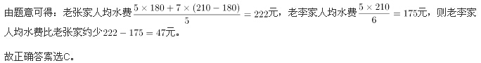
62A
原有职工110人，其中技术人员是非技术人员的10倍，可知二者人数之比为10:1，总数共为11份，每份10人，可以得到非技术人员为1份10人，技术人员为10份100人。招聘后，两类人员的人数之比未变，即新招聘的技术人员是非技术人员的10倍，可以设新招聘的非技术人员为x，则技术人员为10x，则有100+10x-（10+x）=153，解得x=7。
故正确答案为A。
秒杀技：尾数法。人数比例是10倍，技术人员总数的尾数为0，两者相差153，则非技术人员尾数为7，原来是10，现在就是17，新招7人。
63B

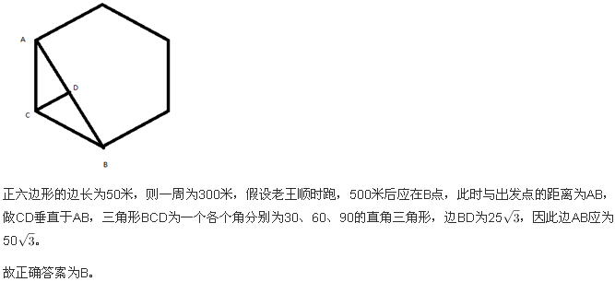
64A
A、B两车均为8:00出发，到达的时间分别为9：50和10：00，中途分别停了10分钟和20分钟，因为两车所用的时间均为1小时40分钟，行驶路程也相同，故二者平均速度之比为1:1。
故正确答案为A。
65C
假设每张桌子、凳子、椅子的所需工作量分别为a、b、c，木匠每小时的效率为1，则2a+4b=10×1、4a+8b=22×1，化简得到①a+2b=5，②a+2c=5.5，①+②=2a+2b+2c=10.5，则10（a+b+c）=52.5，所需时间t=52.5÷1=52.5小时。
故正确答案为C。
66D

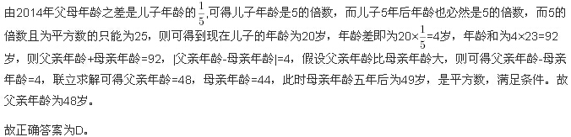
67B

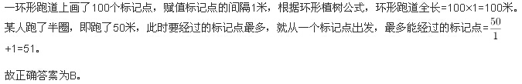
68B

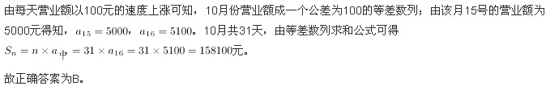
69A

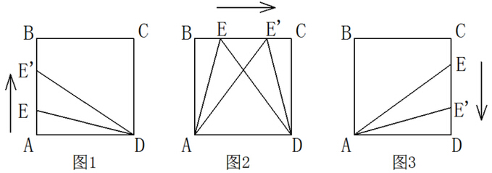
小蚂蚁从A点到B点的过程中，三角形AED的底为AD，长度不变，高AE随着小蚂蚁向上爬而增长，故三角形AED的面积随时间增长（如图1所示）；小蚂蚁从B点到C点的过程中，三角形AED的底为AD，长度不变，高为正方形的边长10cm，也不变，故三角形AED的面积不随时间变化一直相等（如图2所示）；小蚂蚁从C点到D点的过程中，三角形AED的底为AD，长度不变，高DE随着小蚂蚁向下爬而减少，故三角形AED的面积随时间减少（如图3所示）。只有A项符合三角形AED面积随时间先增长，再不变最后减小的趋势。
70A

主持发稿会的顺序为社长、主编、副主编，每周轮换一次，故一个轮换周期为三周，副主编第十二次主持，应为第十二个周期的第三周，即第36周，中间间隔35周，即副主编主持第二次所需时间为35×7=245天。选项均为9月，先算至8月31日。从1月6起，到8月31日，共有25+28+31+30+31+30+31+31=237天，故9月还需要245-237=8天。
故正确答案为A。
71B
本题组成图形较为相似，优先考虑样式。题干中每幅图形均有两个形状组成，一里一外。第2幅图外面的图形形状与第1幅图里面的图形形状一致，第3幅图外面的图形形状，与第2幅图里面的图形形状一致，……即：后一幅图外面的图形形状与前一幅图里面的图形形状一致，由此规律可得，问号处外面的图形形状应为正方形，排除AC；图形存在黑、白、阴影三种颜色，从颜色入手，外图形颜色分别为白、阴影、白、阴影、白、？，问号处应为阴影，排除D选项；内部图形的颜色分别为黑、白、阴影、黑、白、？，问号处应为阴影， B项仍然符合此规律。
故正确答案为B选项。
72B
元素组成相同，考虑位置规律。横向观察发现”○“绕着三角形的边逆时针每次移动一条边，因此？处的”○“应在三角形下面的那条边上，排除C、D，观察A、B选项发现，”○“所处的位置不同，一个在三角形外部，一个在三角形内部，因此应考虑两个元素之间的位置关系。经观察发现前两行中都有两个图形”○“位于三角形内部，一个图形”○“位于三角形外部，因此？处的”○“应于三角形的内部，排除A选项；
故正确答案为B。
73C

本题属于位置类，主要考察旋转与翻转的区别。使用时针法，按照1-2-3的顺序。

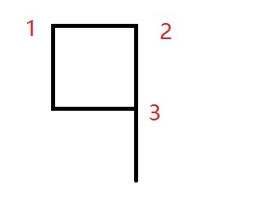
①③④三个图形为顺时针，②⑤⑥三个图形为逆时针。因此本题选择C选项。
74C
元素组成凌乱，先考虑属性规律。对称、曲直都没有明显规律，因此考虑封闭性。第一行图中全开放图形个数分别为2、2、2，第二行图全开放图形个数分别1、1、？，因此应该选一个有1个全开放图形的选项。A选项2个，B选项3个，C选项1个，D选项2个；
故正确答案为C。
75C
观察题干和选项可知，五角星面是一个特殊的面，由第一个图形可以发现五角星黑色尖端部位所指向的面是”○“的面，选项A中五角星黑色尖端部位所指向的面是”\“面，排除；选项B中五角星黑色尖端部位所指向的面是”□“面，排除；选项D中五角星黑色尖端部位所指向的面是”空白面“，排除；
故正确答案为C。
76D
第一步：找到定义关键词。
关键词为 ”两个或两个以上的行为人“，”实施了可能对他人造成损害的行为“，”已经造成了损害结果“，”无法确定其中谁是加害人“。
第二步：逐一分析选项。
A项：乙是在毒发前被丙用刀刺死，丙是确定的加害人，不符合定义；
B项，将丙残忍杀害的是乙，乙是确定的加害人，不符合定义
C项：甲和乙共同搬卸货物造成损坏，货物不是人，题干说的是对他人造成伤害，不符合定义；
D项：甲乙同时开枪，其中一枪打中了丙，无法确定是谁打中的，符合”已经造成了损害结果“，”无法确定其中谁是加害人“。
故正确答案为D
77B
第一步，找到定义关键词。
关键词为”用几个喻体从不同角度反复设喻去说明一个本体“
第二步，逐一分析选项。
A项：把心比喻为钢铁，是从单一角度设喻，不符合”从不同角度反复设喻“，排除；
B项：把”一川烟草“、”满城风絮“、”梅子黄时雨“多项景色比喻”闲愁“， 符合”从不同角度反复设喻“，符合定义关键词；
C项：把角色比喻为党八股，是从单一角度设喻，不符合”从不同角度反复设喻“，排除；
D项：把汪伦与李白之间的感情之深比喻为潭水的深度，是从单一角度设喻，不符合”从不同角度反复设喻“，排除；
故正确答案为B
78A
本题属于单定义，主要考察名词型关键词。贷款替代的主体是”企业“，客体是”外币替为人民币“。
B选项是获取外币，故排除；
C选项和D选项是个人，不是企业，故排除。
A选项满足题意。
因此本题选择A选项。
79C
争议题。
第一步：找到定义关键词。
该定义类似寓言，需理解含义：懒蚂蚁的寓意指的是指没有做本来该做的搬运寻找的工作，看似东张西望不干活，实则是侦查新的食物来源，发现新的途径新方法。
简单说，也就是看似没干活，实际在做之前没有的工作，也就是创新的工作。
第二步：逐一分析选项。
B项：并未提到员工如何干活，勤劳与否，不符合定义；
D项：”坚韧和正直“与员工是否勤劳或懒惰无关，不符合定义。
A项：善于攻克难题，并没有明确说明是否是工程师本来的分内工作，攻克难题是否一定是创新，也不确定。而时间自由也不能说明平时没有事情做，而只是可以自由支配时间，不明确，需要与其他选项作比较，待定；
C项：”允许员工在上班时间钻研技术“说明员工上班时间没有做本来该做的工作，而去进行钻研创新，能够对未来将会出现的问题有一定的预见，与A项相比，更明确的符合定义；
故正确答案为C。
注：A和C确实属于争议项。粉笔倾向于将正确答案做给C，除了上述分析之外，还参考了一些可以查到的公开文献资料。在搜索”懒蚂蚁效应“时，很多资料都给出了一个案例，其表述如下：”以自主研发为核心竞争力的“奇瑞”牌汽车近几年在业界崭露头角，而“奇瑞”最初的研发班底就是别的公司淘汰下来的“懒蚂蚁”——10多个因原公司打算撤销技术中心而集体跳槽的工程师。当时，一些汽车公司热衷于为跨国汽车品牌做加工装配以获得短期利润，技术人员这些看着好像不干活的“懒蚂蚁”就不受重视甚至被淘汰。而市场却再一次证明，企业要长远发展，必须重视“懒蚂蚁”，培养“懒蚂蚁”，奇瑞公司里就有200多个研发人员。“
而上述案例从汽车企业到员工技术研发，都与选项C非常契合，不知道命题人是否参考了这个案例来命题。
80B
第一步：找到关键词。
关键词为”气候变暖“、”导致生存受到威胁“、”逐渐扩大的人群“
第二步：逐一分析选项。
A项：卡特里娜飓风是由于特殊气候因素引起的，同时众多居民逃离家乡是一种生存威胁，属于气候难民，排除；
B项：印度洋海啸不是由气候因素引起的，一般是由地震或者气象变化产生的破坏性波浪，不属于气候难民，为正确答案；
C项：土地沙漠化是由于气候变异或者人类活动引起的，属于气候难民，排除；
D项：海平面上涨是由于气候因素引起的，导致国民生存受到威胁，符合定义，排除。
故正确答案为B。
81D
第一步：找到关键词。
关键词为 ”主动参与体育活动的态度和行为表现“
第二步：逐一分析选项。
A项：小强体质较弱，为了增强体魄他开始参加体育运动，体现的是他参加体育活动的自主性，但是说的是开始参加，没有很好的体现出参与体育运动的行为表现，不属于运动参与，排除；
B项：为了培养孩子的兴趣，小生的父亲经常带他去游泳，虽然有参与体育运动的行为，但是没有体现出小生的主动参与体育运动，而是被迫的，是父亲为了培养他的兴趣，不属于运动参与，排除；
C项：小张酷爱网球比赛，会经常观看各种各样的网球比赛，没有体现出他参与体育活动的行为表现，排除；
D项：小李热爱跑步，只有有时间就会参加马拉松，热爱一词体现了小李的主动参与性，同时一有时间他就参加马拉松体现了他参与体育活动的行为表现，与A选项比较起来，D选项更明确，更好，故D选项为正确答案。
82D
第一步：找到定义关键词。
题干中精益生产的方式是”通过系统结构，人员组织，运行方式和市场供求等方面的变革“，目的是”整体优化，均衡物流，高效利用资源“，达到”最少的投入向顾客提供最完美的价值“。
第二步：逐一分析选项。
A项：题干中目的是为顾客提供最完美的价值，A中目的是抢占市场，不符合定义要求。
B项：题目中方式是通过系统结构，人员组织，运行方式和市场供求等方面，B是通过资金的调整，不符合定义要求。
C项：只说到有强大的供货体系，但是这个供货体系是否经过各方面的变革，是否是最优化的并没有提及，该选项不够明确。
D项：充分发挥自身优势就是对公司优势资源的高效利用，建立超快物流体系符合”均衡物流，高效利用资源“，符合定义要求。
C、D比较而言，D选项更加明确的体现了对优势资源的充分利用，实现了均衡物流、高效利用资源的效果。
83A
第一步：找到定义关键词。
关键词为 ”某些物品或者服务的市场需求“”不同季节，或一周不同日子，甚至一天不同时间“，”上下波动很大“
第二步：逐一分析选项。
A项：早晚高峰期出租车供不应求，即出租车服务的市场需求在一天的不同时间上下波动很大，符合定义；
B项，”店庆打折当天点击量剧增“说明这种打折服务的市场需求很大，并未体现出需求上下波动，不符合定义
C项：”博物馆引进梵高画作后游客蜂拥而至“说明人们对欣赏梵高画作的需求很大，并未体现出需求上下波动，不符合定义。
D项：只提到牙刷品牌对牙刷分类，并未提到消费者的反应如何，也不存在需求上下波动，不符合定义。
故正确答案为A
84D
第一步：找到定义关键词。
关键词为 ”由于一个物体的运动“”使其相邻的一个静止物体产生运动“，”错觉“
第二步：逐一分析选项。
A项：不存在”一个物体的运动“，而且烛光本来就会随风摇动，也不属于静止物体，不符合定义；
B项：不存在”使相邻的一个静止物体产生运动“，且电影画面本来就在动，不是错觉，不符合定义；
C项：瀑布是往下流的，注视瀑布久了，再看树木，会觉得树木朝着瀑布相反的方向飞升。之所以会觉得树木朝着瀑布相反方向飞升，原因是长时间注视，与题干的原因不同，不符合定义；
D项：月亮并未运动，只是由于云在运动给人以错觉，误以为月亮在运动，符合定义。
故正确答案为D。
85C
A选项中的催化剂，B选项中的加热，C选项中的通电，D选项中的光合作用，都是外加能量，要想选一个不属于”自发反应“的选项，根据题干，需要判定哪一个外加能量属于改变条件，而非维持条件。比较四个外加能量，催化剂是用来加速催化的，而光合、加热和通电相比，只有”通电“是无法自然形成的，相比较而言更属于改变条件的范畴，故正确答案为C。
注：从化学常识角度而言，其实B项的加热，D项的光合作用在某些情况下也属于非自发反应，但是通电一定不属于自发反应，只要通电停止，反应也会立刻停止。也就是说，BD有可能符合定义，也有可能不符合定义，但是C一定不符合定义，故相比较而言，正确答案也是C选项。
86C
第一步：分析题干词语的逻辑关系
鱼饵和鱼竿为配套使用的对应关系。
第二部：逐一分析选项
A选项：笔和书籍没有必然对应关系，笔可以书写书籍，但是书籍上的文字也能通过打印形成。与题干逻辑不符，排除。
B选项：写诗和笔没有必然对应关系，笔可以写诗，但不是必然的对应关系，并且写诗是动宾关系，与题干逻辑不符，排除。
C选项：锅铲与炒锅是配套使用的，与题干逻辑关系一致，为正确答案。
D选项：电脑和无线路由器没有必然配套使用的对应关系，与题干逻辑不符，排除。
故正确答案为C。
87D
第一步：分析题干词语的逻辑关系
报刊是利用纸张把文字资料传播的一种工具，是发表、宣传新闻的一种载体。并且新闻的发表方式有很多，报刊只是其中一种。
第二部：逐一分析选项
A选项：土地与玉米是作物和种植地之间的对应关系，与题干逻辑不符，排除。
B选项：法院是司法审判机关，不是法律的载体，与题干逻辑不符，排除。
C选项：出版社出版书籍，不是书籍刊登的载体，与题干逻辑不符，排除。
D选项：唱片是是一种传播音乐、歌曲的载体，并且歌曲的发表形式有很多，唱片只是其中一种，与题干逻辑关系一致，为正确答案。
故正确答案为D。
88C
题干可以造句为在雾霾环境下，出行需要戴口罩。出行为动词，雾霾和口罩为名词
A项： 沙发是家具，电视是家电，两者之间不存在对应关系，与题干逻辑你关系不一致，排除
B项：在公路上超车并不需要看路标，路标是指路的一种工具，与题干逻辑关系不一致。
C项：在野外环境中，勘探需要用地图，与题干逻辑关系一致，当选。
D项：游泳为动词，在词性上与题干就不符，排除。
故正确答案为C。
89C
第一步：分析题干词语的逻辑关系
水是森林存在的必要条件，森林是产生煤炭的必要条件。
第二步：逐一分析选项
A选项：瑞雪预示着丰年，但雪不是丰年的必要条件，丰年会让人喜悦，但也不是必要条件，不符合题干逻辑关系，排除；
B选项：表扬可能会让人更有自信，自信与乐观是并列关系，不符合题干逻辑关系，排除；
C选项：氮是组成蛋白质的元素之一，没有氮蛋白质就不存在，氮是蛋白质存在的必要条件，没有蛋白质就没有动物，也不可能存在智力，蛋白质是智力存在的必要条件，符合题干逻辑关系；
D选项：闪电并不是雨产生的必要条件，是打雷的必要条件，不符合题干逻辑关系，排除；
故正确答案为C。
90A
第一步：分析题干中词语的逻辑关系
指鹿为马意思是指着鹿，说是马，比喻故意颠倒黑白，混淆是非。
颠倒黑白意思是把黑的说成白的，白的说成黑的，比喻歪曲事实，混淆是非，指鹿为马。
二者为近义词。
第二步：逐一分析选项
A选项：师心自用形容自以为是，固执己见，不肯接受别人的正确意见，固执己见是指顽固地坚持自己的意见，不肯改变，二者为近义词，符合题干逻辑关系；
B选项：目无全牛意思是眼中没有完整的牛，只有牛的筋骨结构，形容技艺已经到达非常纯熟的地步，鼠目寸光比喻目光短浅，缺乏远见，二者不是近义词，不符合题干逻辑关系，排除；
C选项：不以为然意思是不认为是对的，表示不同意或否定，不屑一顾意思是认为不值得一看，形容极端轻视，二者不是近义词，不符合题干逻辑关系，排除；
D选项：不孚众望意思是不能使大家信服，未符合大家的期望，众望所归是指某人得到大家的信赖，希望他担任某项工作或完成事情，二者不是近义词，不符合题干逻辑关系，排除；
故正确答案为A选项。
91C
第一步：翻译题干：
除非，否则不这个关联词可翻译为：后→前的形式，因此，题干最后一句话翻译为：
回答了→含混不清或枯燥无味
第二步：翻译选项：
A选项：记者采访时的提问如果具体、简洁明了是否能给采访对象带来回答的困难，原文当中完全没有提到过，属于无中生有的选项，排除；
B选项：可翻译为：没法回答→没有（含混不清或枯燥无味），否前→否后，与题干的翻译形式不一致，排除；
C选项：可翻译为：回答→含糊不清或枯燥无味，与题干翻译形式一致，符合题意；
D选项：说因为采访对象抓不住要点而做泛泛的或言不由衷的回答，原文说的是采用含混不清或枯燥无味不等同于泛泛或言不由衷，属于概念的偷换，并且这么回答的原因是什么题干也没有提到，因此，不符合题意。
故正确答案为C。
92C
第一步：找到论点论据
论点：建图书馆（该项举措）对发展文化强市有实效
论据：在建成3个图书馆的四年内，光顾图书馆的市民增加了近两倍
第二步：逐一分析选选项
A选项：说的是图书馆的维护成本高，与论题建图书馆对发展文化强市有实效没有关系，论题不一致，属于无关选项，排除；
B选项：两所高校的学生也办理了借书证，说明建立的图书馆对这两所高校的学生有帮助，有一定的实效，对论题有一定的加强，是加强论据，排除；
C选项：说的是一个市民办理两个借阅证，这样就是说明看书的人并不一定在增加，只是一人多办证，是对论据的否定；
D选项：该市在这4年间有很多外来人口涌入，只是说该市的人口多了，跟看书的人数没有直接的关系，排除；
故正确答案为C
93B
第一步：找到论点论据
论点：分子内包含大量原子是使得该物质拥有极强的导热性必不可少的
论据：X分子具有Y结构，串联起了大量的原子，由该分子组成的某种物质在同类型的物质中具有很强的导热性
题目的论证方式为：发现了分子的两种现象：1是拥有大量原子，2是分子构成的物质能导热，结论就将这两个点联系起来，推出了因果关系。要想削弱，最强的无疑是有些物质能导热，但不是具有大量原子。可惜，ABCD没有这样的表述，那么再仔细探究一下几个选项：
第二步：逐一分析选选项
A选项：有别的结构的大量原子的物质有很强的导热性，说明无论结构如何，只要有大量原子就有好的导热性，支持了论点，排除；
B选项：表明有大量原子但是导热性不强，题干说的是有原子导热性强，通过对比论证的方式，说明原子与导热性是否强之间不存在必然的联系，是对论证的削弱；
C选项：导热性强但不具备Y结构，讨论的是导热性与Y结构之间的关系，题干讨论的是导热性与原子之间的关系，所以不能对题干削弱，排除；
D选项：说的是导热性与结构之间的关系，而题干讨论的是导热性与原子之间的关系，论题不一致，排除；
故正确答案为B
94D
第一步：找到论点论据
论点：远古时期火星可能存在生命
论据：火星陨坑内的远古土壤存在着类似地球上土壤裂纹剖面的土壤样本
第二步：逐一分析选选项
A选项：地球沙漠土壤与火星土壤不同，是对论据的削弱，所以排除；
B选项：经化学分析后，陨坑内土壤与地球上土壤的风华过程相似，与论据表意相同，是对论据的加强；
C选项：火星远古土壤样本情况仅表明比先现在宜居，与有没有生命无关，所以排除；
D选项：磷在土壤裂纹剖面上，微生物就是生命，本选项解释了为什么看到土壤裂纹剖面就说明可能有生命，属于搭桥加强，比单纯重复论据加强力度更强；
故正确答案为D
95D
第一步：找到题干论点论据。
论点：激光技术或许将成为医学领域的一种变革工具
论据：激光刺激干细胞生长可能实现组织生长，干细胞具有可以变成任何类型细胞的能力
第二步：逐一分析选项。
A选项，讨论的是不同波段的激光对人体的组织作用的原理不清楚，属于不明确选项，排除；
B选项，用激光对儿童视网膜影响的例子来证明激光技术会对人体有损伤，属于举例削弱，排除；
C选项，没有在人体试验，风险还在评估，属于不明确选项，排除；
D选项，用有洞的牙齿来作为例子，证明激光技术确实能够成为医学领域变革的工具，举例加强，正确。
故正确答案为D选项。
96B
第一步：找到论点论据
论点：全球变暖并不严重
论据：与1970年至1998年相比，1999年至今全球表面平均气温上升速度明显放缓，近15年来该平均气温的上升幅度不明显
第二步：逐一分析选选项
A选项：题干主题是全球变暖是否严重，A项讨论的的是海洋表层热量向深海输送的原因，无关排除；
B选项：此现象指的是全球表面平均气温上升速度放缓的现象。这个现象曾经出现过，但随后又加速变暖，即：气温上升速度的放缓并不能得出变暖不严重，有可能之后全球变暖会更加严重，题干所选的样本不具有代表性，是对论点的可能性削弱；
C选项：首先专家的意见不一定符合实情，其次二氧化碳和全球变暖是否有关系题干中也没提到，无关排除；
D选项：题干主题是全球变暖这件事儿会不会变得更严重，而D项说的是气候变暖所带来的后果是什么，二者话题并不一致，属无关选项，排除；
故正确答案为B。
97A
第一步：找到论点论据
论点：没有一级甲等证书的人不能成为主持人 即：没有一级甲等证书→不是主持人（1）
论据：主持人不能发音不标准 即：主持人→发音标准（2）
要想加强，最强的一定是搭桥。命题（1）的等价命题为 主持人→有一级甲等证书，再加一个条件，可以推出命题（2），那么只需要补充：发音标准→有一级甲等证书 即可。
第二步：逐一分析选选项
A选项：没有一级甲等证书→发音不标准 ，其等价命题为：发音标准→有一级甲等证书，最强搭桥项；
B选项：发音不标准的可能没有证书，既是可能性的表述，同时也不符合我们需要的条件逻辑，排除；
C选项：发音不标准可能获得证书，既是可能性的表述，同时也不符合我们需要的条件逻辑，排除；
D选项：说的是发音标准与受欢迎之间的关系，排除；
故正确答案为A。
98A
第一步：找到论点论据
论点：群体比个体更具有冒险精神，群体倾向于获利大但成功率小的行为
本题没有论据
第二步：逐一分析选选项
A选项：群体作决策时比个人更容易走极端，将群体决策和个人决策做比较，解释了群体决策与个人决策之间存在差距的原因，可能会导致群体倾向于获利大但成功率小的行为，有一定的加强力度；
B选项：说的是在群体中，个体会偏向于群体的一般意见，说的是个体在群体中是发表自己独特意见还是屈众，跟论题不一致，所以排除；
C选项：群体决策可能会被个体或者小群体所主导，也就是说群体决策可能和个体决策是一样的，而不是比个体决策更具有冒险精神，有削弱的意思，排除；
D选项：题干中没有涉及到决策的科学性与成功率，为无关选项，排除；
B、D为无关选项，C有削弱的意思，只有A有一定的加强作用，比较而言只能选A。
故正确答案为A
99B
先翻译题干（1）民国且历史→只能二层专业书库；（2）外文且典藏→只能三层珍本。
假设A选项为真，小林借的外文类历史书是涉及民国时期的典藏书籍，那说明这本书是民国历史书，也是外文典藏书，说明把翻译后的表达式的（1）（2）的前件都肯定了，肯前必肯后，得到的是小林借书既是只能在二层又是只能在三层，矛盾，所以假设错误，选择B
故正确答案为B
100C
题干结论为：目前我国国际工程项目管理体系还未达到要求。
A项支持了题干结论；
B项没有论及”工程项目管理体系“，无关；
C项说明：开展项目管理工作的部门运作机制健全，削弱了结论；
D项”项目控制相关部门专业化程度高“不代表管理体系达到要求，无关。
故答案选C。
101B
定位表格2014年货物运输总量1~11月393.2亿吨，11月39.3亿吨，故求2014年1~10月货物运输总量，可判定此题为简单加减计算问题。2014年1~10月我国货物运输总量=393.2-39.3=353.9。
故正确答案为B。
102D
由题干”2013年1~10月我国货运运输总量最大的领域“可知，本题是基期比较问题，比较各领域1~10月基期货物运输总量即可。观察图表可知，各领域1~11月和11月同比增速相差不大，故本题可直接比较1~10月现期值。铁路=35-3.2=31.8亿吨，公路=303.6-30.7=272.9亿吨，水运=54.5-5.4=49.1亿吨，民航=538-55.5=482.5万吨，可明显看出公路272.9亿吨最大。（注意单位，1亿吨=10000万吨）
故正确答案为D。
103B

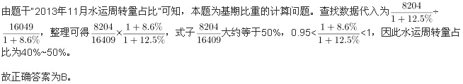
104D

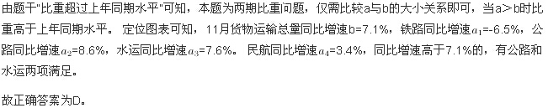
105C

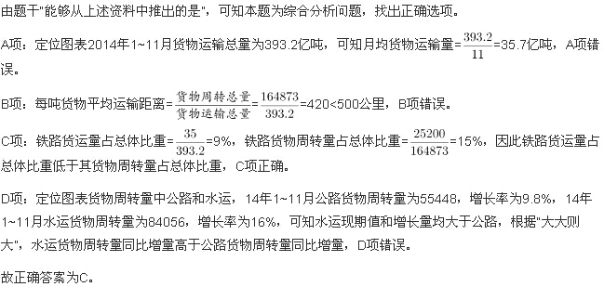
106A
由题干”2015年2月“判断现期，”平均每笔快递业务收入“判断平均数，故本题为现期平均数计算问题。定位文字材料第一段”2015年2月份，快递业务量完成8.2亿件，业务收入完成136.0亿元“可得平均每笔快递业务收入=总收入÷业务量=136÷8.2≈16.6元。
故正确答案为A。
107A
由题干”2015年2月“判断现期，”消费者对快递业务的全部申诉量“和文字材料第一段”占全部申诉量的97.6％“判断本题为现期比重中总量的计算问题。定位文字材料第一段”2015年2月份，快递业务量完成8.2亿件“和文字材料第二段”2015年2月，全国每百万件快递业务中有效申诉量为23.4件“可得8.2亿=820百万快递业务中有效申诉量=820×23.4=19188件，全部申诉量=19188÷97.6%略大于1.9万件，与A项最接近。
故正确答案为A。
108D

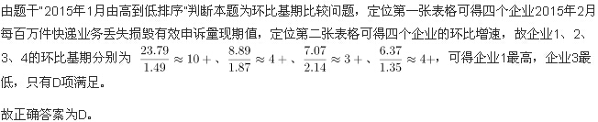
109B

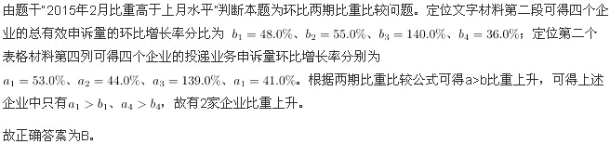
110B

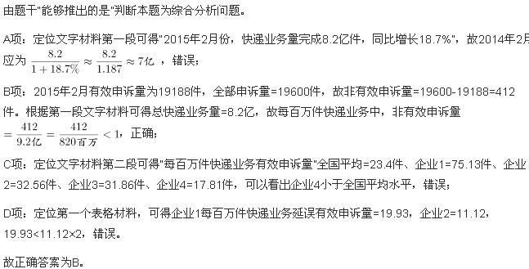
111B

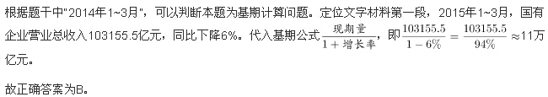
112D

根据题干中 “2015年，同比上升，占比重”，可以判定本题为两期比重问题。此题只需比较部分量的增长率a和整体量的增长率b，a>b为上升。定位文字材料第二段，销售费用的增长率a（下降2.9%）、管理费用的增长率a（增长2.3%）及财务费用的增长率a（增长7.3%）均大于国有企业营业总成本的增长率b（下降5.1%），即比重上升；因此，比重上升的有3项。
故正确答案为D。
113A

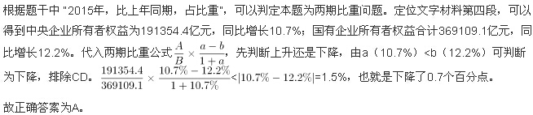
114C

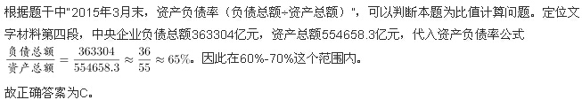
115C

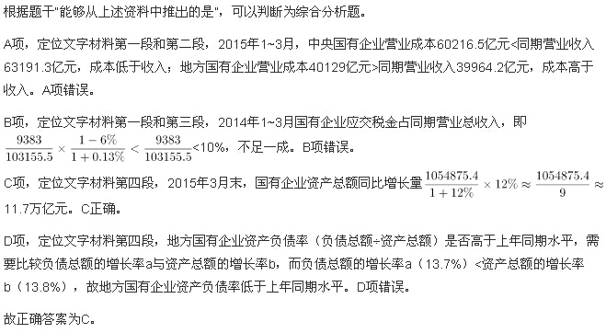
116C
定位图表可知2014年4月-2015年4月各月租赁贸易进出口额，故求2014年下半年进出口总额，可判定此题为简单加减计算问题。2014年下半年（7月-12月）进出口总额=10.03+8.57+14.58+9.54+6.22+18.26≈10+9+15+10+6+18=68，与C项最接近。
故正确答案为C。
117C

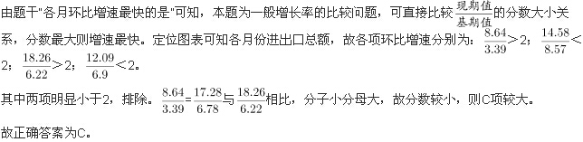
118B

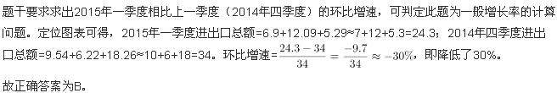
119B
由题干可知本题是找全国租赁贸易总额及同比增长率均高于上月的月份数，可判定本题为直接找数问题。定位图表材料，观察全国贸易总额及增长率均高于上月的有2014年5、7、9、12月和2015年2、4月，总共6个月。
故正确答案为B。
120C

